DAFTAR PUSTAKA

Abdullah. (2015). Metodologi Penelitian Kuantitatif. Yogyakarta : Aswaja Pressindo.
Arikunto, S. (2013). Dasar-Dasar Evaluasi Pendidikan. Jakarta : Bumi Aksara.
Baharuddin. 2009. Teori belajar dan Pembelajaran. Jogjakarta: Ar_ruzz Media
Budiwanto, S. (2017). Metode Statistika Untuk Mengolah Data Keolahragaan. Metode Statistika. Jakarta : Pressindo
Ghozali. 2016. Memahami Uji T. Diambil 8 April 2023. Dari https://accounting.binus.ac.id/2021/08/12/memahami-uji-t-dalam-regresi-linear/
Hamdu, Ghullam. 2011. Pengaruh Motivasi Belajar Siswa Terhadap Prestasi Belajar IPA Di Sekolah Dasar. Tasikmalaya
Mayasari, D. D., Wardianti, Y., & Febrianti, Y. (2019). Pengaruh Pendekatan Saintifik terhadap Motivasi dan Hasil Belajar Biologi Siswa.
Minantyo. 2011. Pengertian Memasak. Diakses pada 16 Januari 2023, dari https://www.google.com/research?client=firefox-b-d&q=pendapat+para+ahli+tentang+memasak+minantyo
Nashar.2004. Peranan Motivasi dan Kemampuan Awal dalam Kegitan Pembelajaran. Jakarta: Delia Press.
Nasution S.2008. Berbagai Pendekatan dalam Proses. Jakarta: Bumi Aksara.
Preasetya, Alif Mahendra. 2013. Pengaruh Intensitas Melihat Tayangan Kuliner Pada Program Televisi Terhadap Minat Belajar Memasak Siswa SMK PI AMBARUKMO 1 Sleman. Yogyakarta
Izard, Siti Listiana. 2020. Penerapan Model Based Learning Untuk meningkatkan Kemampuan Menulis Teks Prosedur oleh Siswa Kelas XI MAN 1 Medan Tahun Pelajaran 2019/2020. Medan
Sugiyono.(2009). Metode Penelitian Pendidikan. Bandung : Alfabeta
Sugiyono, (2007). Statistika Untuk Penelitian. Bandung : Alfabeta
Sutarto dkk.2014. Media Pembelajaran Video. https://www.google.com/search?q=media+video+mempunyai+menurut+sutarto+dkk+2014&source=lmns&bih=589&biw=1252&client=firefox-b-d&hl=id&sa=X&ved=2ahUKEwi-wLq88qD-AhXJFLcAHaZ4BS0Q_AUoAHoECAEQAA
Syaiful Bahri Djamaramah. ( 2002 ). Psikologi Belajar. Jakarta : Rineka Cipta.
Warsita Bambang. (2008).Teknologi Pembelajaran, Landasan dan Aplikasinya. Jakarta: Rineka Cipta
Winarti, Lathiful. 2015. Pengaruh Kebiasaan Menyimak Tayangan Memasak di Televisi dan Kebiasaan Mengikuti Kegiatan Ekstrakurikuler terhadap kemampuan Peserta Didik Kelas X SMA dalam Menulis Teks Prosedur Kompleks. Tegal
Winkel W.S (2004). Psikologi Pendidikan dan evaluasi Belajar. Jakarta: Gramedia

Yulisa. 2020. Pengaruh Vidio Pembelajaran Fisika Terhadap Pemahaman Konsep Siswa SMP. Palembang
LAMPIRAN
SILABUS PEMBELAJARAN

Satuan Pendidikan : SMP Negeri 3 Brebes
Mata Pelajaran : Bahasa Indonesia
Kelas / Semester : VII/Ganjil
Tahun Pelajaran : 2022/2023

Kompetensi Inti
- Menghayati ajaran agama yang dianutnya
- Menunjukkan perilaku jujur, disiplin, tanggungjawab, peduli (toleransi, gotong royong), santun, percaya diri, dalam berinteraksi secara efektif dengan lingkungan sosial dan alam dalam jangkauan pergaulan dan keberadaannya
- Memahami pengetahuan (faktual, konseptual, dan prosedural) berdasarkan rasa ingin tahunya tentang ilmu pengetahuan, teknologi, seni, budaya terkait fenomena dan kejadian tampak mata.
- Mencoba, mengolah, dan menyaji dalam ranah konkret (menggunakan, mengurai, merangkai, memodifikasi, dan membuat) dan ranah abstrak (menulis, membaca, menghitung, menggambar, dan mengarang) sesuai dengan yang dipelajari di sekolah dan sumber lain yang sama dalam sudut pandang/teori.

Kompetensi Dasar | Materi Pembelajaran | Nilai Karakter | Indikator | Kegiatan Pembelajaran | Alokasi Waktu | Sumber Belajar | Penilaian
- Mengidentifikasi informasi dalam teks deskripsi tentang objek (sekolah, tempat wisata, tempat bersejarah, dan atau suasana pentas seni daerah) yang didengar dan dibaca.  - Menjelaskan isi teks deskripsi objek (tempat wisata, tempat bersejarah, suasana pentas seni daerah, dll) yang didengar dan dibaca secara lisan, tulis, dan visual | Teks deskripsi  - Pengertian teks deskripsi  - Isi teks deskripsi  - Ciri umum teks deskripsi  - Struktur teks deskripsi  - Kaidah kebahasaan | - Religius  - Mandiri  - Gotong royong  - Kejujuran  - Kerja keras  - Percaya diri  - Kerjasama | - Menentukan ciri umum teks deskripsi dari segi isi dan tujuan komunikasi pada teks yang dibaca/didengar.  - Menentukan ciri teks deskripsi dari aspek kebahasaan pada teks yang dibaca/didengar.  - Menentukan jenis teks deskripsi pada teks yang dibaca/didengar.  - Memetakan isi teks deskripsi (topik dan bagian-bagiannya)  - Menjawab pertanyaan isi teks deskripsi | - Mengamati model-model teks deskripsi.  - Merumuskan pengertian dan menjelaskan isi teks deskripsi  - Mendaftar ciri umum teks deskripsi yang mencakup struktur dan kaidah kebahasaannya.  - Mengerjakan sejumlah kegiatan secara berkelompok dan individual untuk menentukan isi dan ciri-cirinya berdasarkan struktur dan kaidah-kaidahnya.  - Mengidentifikasi model teks observasi lainnya lainnya dari berbagai sumber untuk menentukan isi dan ciri-cirinya. | 18 JP | - Kementerian Pendidikan dan Kebudayaan. 2017. Buku Siswa Mata Pelajaran Bahasa Indonesia. Jakarta: Kementerian Pendidikan dan Kebudayaan.  - Kementerian Pendidikan dan Kebudayaan. 2017. Buku Guru Mata Pelajaran Bahasa Indonesia. Jakarta: Kementerian Pendidikan dan Kebudayaan.  - Modul/bahan ajar,  - Internet,  - Sumber lain yang relevan | - TesTertulis  - Tes Lisan  - Proyek, pengamatan, wawancara  - Portofolio / unjuk kerja  - Produk
- Menelaah struktur dan kebahasaan dari teks deskripsi tentang objek (sekolah, tempat wisata, tempat bersejarah, dan/atau suasana pentas seni daerah) yang didengar dan dibaca.  - Menyajikan data, gagasan, kesan dalam bentuk teks deskripsi tentang objek (sekolah, tempat wisata, tempat bersejarah, dan/atau suasana pentas seni daerah) secara tulis dan lisan dengan memperhatikan struktur, kebahasaan baik secara lisan dan tulis | - Struktur teks deskripsidan contoh-contoh telaahannya.  - Kaidah-kaidah kebahasaan teks eksposisi dan contoh-contoh telaahannya.  - Prosedur/ langkah menulis teks deskripsi.  - Teknik penyuntingan teks deskripsi. | - Religius  - Mandiri  - Gotong royong  - Kejujuran  - Kerja keras  - Percaya diri  - Kerjasama | - Merinci bagian-bagian struktur teks deskripsi  - Menentukan bagian identifikasi dan deskripsi bagian pada teks deskripsi yang disajikan  - Menentukan variasi pola pengembangan teks deskripsi  - Menelaah bagian struktur yang sesuai untuk melengkapi teks deskripsi yang dirumpangkan  - Menentukan dan memperbaiki kesalahan penggunaan tanda baca/ejaan  - Merencanakan penulisan teks deskripsi  - Menulis teks deskripsi dengan memperhatikan pilihan kata, kelengkapan struktur, dan kaidah penggunaan kata kalimat/ tanda baca/ejaan  - Menyajikan secara lisan teks deskripsi dalam konteks pembawa acara televisi mendeskripsikan objek | - Mengamati model struktur dan kaidah-kaidah teks deskripsi.  - Membaca teks deskripsi untuk ditelaah struktur dan kaidah-kaidah kebahasaannya.  - Menyajikan teks deskripsi berdasarkan hasil pengamatan terhadap sebuah objek lingkungan.  - Melakukan penyuntingan terhadap teks deskripsi teman. |  | - Kementerian Pendidikan dan Kebudayaan. 2017. Buku Siswa Mata Pelajaran Bahasa Indonesia. Jakarta: Kementerian Pendidikan dan Kebudayaan.  - Kementerian Pendidikan dan Kebudayaan. 2017. Buku Guru Mata Pelajaran Bahasa Indonesia. Jakarta: Kementerian Pendidikan dan Kebudayaan.  - Modul/bahan ajar,  - Internet,  - Sumber lain yang relevan | - Tes Tertulis  - Tes Lisan  - Proyek, pengamatan, wawancara’  - Portofolio / unjuk kerja  - Produk
- Mengidentifikasi unsur-unsur teks narasi (cerita fantasi)yang dibaca dan didengar  - Menceritakan kembali isi teks narasi (cerita imajinasi) yang didengar dan dibaca secara lisan, tulis dan visual | - Pengertian dan contoh-contoh teks narasi (cerita fantasi)  - Unsur-unsur teks cerita narasi.  - Struktur teks narasi.  - Kaidah kebahasaan teks narasi.  - Kalimat langsung dan kalimat tidak langsung  - Penceritaan kembali isi teks narasi | - Religius  - Mandiri  - Gotong royong  - Kejujuran  - Kerja keras  - Percaya diri  - Kerjasama | - Menjelaskan ciri tokoh, latar, alur, dan tema pada cerita fantasi dan menunjukkan buktinya pada teks yang dibaca/didengar.  - Menentukan jenis cerita fantasi dan menunjukkan bukti pada teks yang dibaca/didengar  - Menyimpulkan tokoh dan latar cerita fantasi  - Menyimpulkan urutan cerita fantasi  - Menceritakan kembali cerita fantasi isi cerita fantasi lisan/ tulis | - Mengamati model-model teks narasi.  - Mendaftar isi, kata ganti, konjungsi (kemudian, seketika, tiba-tiba, sementara itu), kalimat yang menunjukkan rincian latar, watak, peristiwa, kalimat langsung dan tidak langsung pada teks cerita fantasi  - Mendiskusikan ciri umum teks cerita fantasi, tujuan komunikasi cerita fantasi, struktur teks cerita fantasi  - Menyampaikan secara lisan hasil diskusi ciri umum cerita fantasi tujuan komunikasi, dan ragam/ jenis cerita fantasi, struktur cerita fantasi  - Menceritakan kembali dengan cara naratif | 18 JP | - Kementerian Pendidikan dan Kebudayaan. 2017. Buku Siswa Mata Pelajaran Bahasa Indonesia. Jakarta: Kementerian Pendidikan dan Kebudayaan.  - Kementerian Pendidikan dan Kebudayaan. 2017. Buku Guru Mata Pelajaran Bahasa Indonesia. Jakarta: Kementerian Pendidikan dan Kebudayaan.  - Modul/bahan ajar,  - Internet,  - Sumber lain yang relevan | - Tes Tertulis  - Tes Lisan  - Proyek, pengamatan, wawancara’  - Portofolio / unjuk kerja  - Produk
- Menelaah struktur dan kebahasaan teks narasi (cerita imajinasi) yang dibaca dan didengar  - Menyajikan gagasan kreatif dalam bentuk cerita imajinasi secara lisan dan tulis dengan memperhatikan struktur dan penggunaan bahasa, atau aspek lain | - Struktur teks cerita fantasi (orientasi, komplikasi, resolusi)  - Kebahasaan teks cerita fantasi  - Prinsip memvariasikan teks cerita fantasi  - Ejaan dan tanda baca  - Langkah-langkah menulis cerita fantasi | - Religius  - Mandiri  - Gotong royong  - Kejujuran  - Kerja keras  - Percaya diri  - Kerjasama | - Merinci struktur cerita fantasi  - Menyimpulkan karakteristik bagian-bagian pada struktur cerita fantasi (orientasi, komplikasi, resolusi)  - Menelaah hasil melengkapi cerita fantasi dari segi struktur cerita fantasi  - Memperbaiki cerita fantasi dari segi diksi dan kalimat dialog, kesalahan tanda baca  - Mengomentari cerita fantasi dari segi struktur dan bahasanya  - Merencanakan pengembangan cerita fantasi  - Menulis cerita fantasi dengan memperhatikan pilihan kata, kelengkapan struktur, dan kaidah penggunaan kata kalimat/ tanda baca/ejaan | - Mendata struktur dan kebahasaan teks cerita fantasi  - Mendiskusikan prinsip memvariasikan cerita fantasi, penggunaan bahasa pada cerita fantasi, penggunaan tanda baca/ ejaan  - Mengurutkan bagian-bagian cerita fantasi, memvariasikan cerita fantasi (misal: mengubah narasi menjadi dialog, mengubah alur, mengubah akhir cerita dll), melengkapi, dan menulis cerita fantasi sesuai dengan kreasi serta memperhatikan ejaan dan tanda baca  - Mempublikasikan karya cerita fantasi/mempresentasikan karya |  | - Kementerian Pendidikan dan Kebudayaan. 2017. Buku Siswa Mata Pelajaran Bahasa Indonesia. Jakarta: Kementerian Pendidikan dan Kebudayaan.  - Kementerian Pendidikan dan Kebudayaan. 2017. Buku Guru Mata Pelajaran Bahasa Indonesia. Jakarta: Kementerian Pendidikan dan Kebudayaan.  - Modul/bahan ajar,  - Internet,  - Sumber lain yang relevan | - Tes Tertulis  - Tes Lisan  - Proyek, pengamatan, wawancara’  - Portofolio / unjuk kerja  - Produk
- Mengidentifikasi teks prosedur tentang cara melakukan sesuatu dan cara membuat (cara memainkan alat musik/ tarian daerah, cara membuat kuliner khas daerah, dll.) dari berbagai sumber yang dibaca dan didengar  - Menyimpulkan isi teks prosedur tentang cara memainkan alat music daerah, cara membuat cinderamata, dan/atau kuliner khas daerah) yang dibaca dan didengar | Teks prosedur  - Ciri umum teks prosedur  - Struktur teks:  Tujuan, bahan, alat langkah,  - Ciri kebahasaan:  kalimat perintah, kalimat saran, kata benda, kata kerja, kalimat majemuk (dengan, hingga, sampai), konjungsi urutan (kemudian, selanjutnya, dll)  - Simpulan isi teks prosedur | - Religius  - Mandiri  - Gotong royong  - Kejujuran  - Kerja keras  - Percaya diri  - Kerjasama | - Menentukan ciri umum teks prosedur pada teks yang dibaca/didengar.  - Mendaftar kata/kalimat sebagai ciri teks prosedur pada teks yang dibaca/didengar.  - Menentukan jenis teks prosedur pada teks yang dibaca/didengar  - Meringkas urutan isi teks prosedur  - Menjawab pertanyaan isi teks prosedur  - Mendemonstrasikan cara melakukan suatu pekerjaan dari simpulan teks yang didengar | - Mendaftar kalimat perintah, saran, larangan pada teks prosedur  - Mendaftar kalimat yang menunjukkan tujuan, bahan, alat, langkah-langkah  - Mendiskusikan ciri umum teks prosedur, tujuan komunikasi, struktur, ragam/ jenis teks prosedur, kata/ kalimat yang digunakan pada teks prosedur, isi teks prosedur  - Menyampaikan secara lisan hasil diskusi ciri umum teks prosedur, tujuan komunikasi, dan ragam/ jenis teks prosedur | 18 JP | - Kementerian Pendidikan dan Kebudayaan. 2017. Buku Siswa Mata Pelajaran Bahasa Indonesia. Jakarta: Kementerian Pendidikan dan Kebudayaan.  - Kementerian Pendidikan dan Kebudayaan. 2017. Buku Guru Mata Pelajaran Bahasa Indonesia. Jakarta: Kementerian Pendidikan dan Kebudayaan.  - Modul/bahan ajar,  - Internet,  - Sumber lain yang relevan | - Tes Tertulis  - Tes Lisan  - Proyek, pengamatan, wawancara’  - Portofolio / unjuk kerja  - Produk
- Menelaah struktur dan aspek kebahasaan teks prosedur tentang cara melakukan sesuatu dan cara membuat (cara memainkan alat musik/ tarian daerah, cara membuat kuliner khas daerah, membuat cindera mata, dll.) dari berbagai sumber yang dibaca dan didengar  - Menyajikan data rangkaian kegiatan ke dalam bentuk teks prosedur (tentang cara memainkan alat musik daerah, tarian daerah, cara membuat cinderamata, dll) dengan memperhatikan struktur, unsur kebahasaan, dan isi secara lisan dan tulis | - Variasi pola penyajian tujuan, bahan/ alat langkah  - Variasi kalimat perintah/ saran/ larangan  - Prinsip penyusunan kalimat perintah  - Pilihan kata dalam penyusunan teks prosedur  - Prinsip penggunaan kata/ kalimat/ tanda baca dan ejaan | - Religius  - Mandiri  - Gotong royong  - Kejujuran  - Kerja keras  - Percaya diri  - Kerjasama | - Menguraikan struktur teks prosedur dan ciri bagian-bagiannya  - Menyimpulkan prinsip penggunaan kata/ kalimat/ paragraf pada teks prosedur  - Menelaah hasil melengkapi teks prosedur dari segi struktur dan kaidah bahasa menentukan dan memperbaiki kesalahan penggunaan tanda baca/ejaan  - Merencanakan penulisan teks prosedur  - Menulis teks prosedur dengan memperhatikan pilihan kata, kelengkapan struktur, dan kaidah penggunaan kata kalimat/ tanda baca/ejaan  - Memeragakan secara lisan cara melakukan/ membuat dengan memerhatikan | - Mendata jenis-jenis dan variasi pola penyajian tujuan, bahan dan alat, langkah teks prosedur  - Menyusun teks prosedur dengan memperhatikan struktur, unsur kebahasaan, dan isi  • Menyunting dan memperbaiki teks prosedur yang ditulis dari segi isi, pilihan kata/ kalimat/ paragraf dan penggunaan tanda baca/ ejaan  • Memublikasikan teks prosedur yang dibuat |  | - Kementerian Pendidikan dan Kebudayaan. 2017. Buku Siswa Mata Pelajaran Bahasa Indonesia. Jakarta: Kementerian Pendidikan dan Kebudayaan.  - Kementerian Pendidikan dan Kebudayaan. 2017. Buku Guru Mata Pelajaran Bahasa Indonesia. Jakarta: Kementerian Pendidikan dan Kebudayaan.  - Modul/bahan ajar,  - Internet,  - Sumber lain yang relevan | - Tes Tertulis  - Tes Lisan  - Proyek, pengamatan, wawancara’  - Portofolio / unjuk kerja  - Produk
- Mengidentifikasi informasi dari teks laporan hasil observasi berupa buku pengetahuan yang dibaca atau diperdengarkan  - Menyimpulkan isi teks laporan hasil observasi berupa buku pengetahuan yang dibaca dan didengar | Teks laporan hasil observasi  - Daftar informasi isi teks laporan hasil observasi (LHO)  - Penggunaan bahasa dalam laporan hasil observasi  - Ciri umum laporan | - Religius  - Mandiri  - Gotong royong  - Kejujuran  - Kerja keras  - Percaya diri  - Kerjasama | - Menyimpulkan ciri umum teks laporan hasil observasi pada teks yang dibaca/didengar.  - Mendaftar kata/kalimat sebagai ciri teks laporan hasil observasi pada teks yang dibaca/didengar  - Menentukan gagasan pokok teks laporan hasil observasi  - Menentukan informasi rinci teks laporan hasil observari  - Menjawab pertanyaan tentang isi teks laporan hasil observasi | - Mendaftar dan mendiskusikan informasi isi, kalimat definisi, kalimat untuk klasifikasi, kalimat rincian dalam teks laporan observasi.  - Merinci isi teks LHO (bagian definisi/ klasifikasi, deskripsi bagian, penegasan)  - Menyajikan hasil diskusi tentang isi bagian dan gagasan pokok yang ditemukan pada teks LHO  - Menyimpulkan isi teks laporan hasil observasi | 24 JP | - Kementerian Pendidikan dan Kebudayaan. 2017. Buku Siswa Mata Pelajaran Bahasa Indonesia. Jakarta: Kementerian Pendidikan dan Kebudayaan.  - Kementerian Pendidikan dan Kebudayaan. 2017. Buku Guru Mata Pelajaran Bahasa Indonesia. Jakarta: Kementerian Pendidikan dan Kebudayaan.  - Modul/bahan ajar,  - Internet,  - Sumber lain yang relevan | - Tes Tertulis  - Tes Lisan  - Proyek, pengamatan, wawancara’  - Portofolio / unjuk kerja  - Produk
- Menelaah struktur, kebahasaan, dan isi teks laporan hasil observasiyang berupa buku pengetahuan yang dibaca atau diperdengarkan  - Menyajikan rangkuman teks laporan hasil observasi yang berupa buku pengetahuan secara lisan dan tulis dengan memperhatikan kaidah kebahasaan atau aspek lisan | - Struktur teks LHO  - Variasi pola penyajian teks LHO  - Variasi kalimat definisi, variasi pola penyajian teks LHO | - Religius  - Mandiri  - Gotong royong  - Kejujuran  - Kerja keras  - Percaya diri  - Kerjasama | - Menjelaskan hasil telaah terhadap struktur teks laporan hasil observasi  - Menjelaskan perbedaan teks laporan hasil observasi dan teks deskripsi  - Menyimpulkan prinsip penggunaan kata/ kalimat/ paragraf pada teks laporan hasil observasi  - Melengkapi teks laporan hasil observasi sesuai dengan telaah struktur dan bahasa  - Menentukan dan memperbaiki kesalahan penggunaan tanda baca/ejaan  - Merencanakan penulisan teks laporan hasil observasi  - Menulis rangkuman teks laporan hasil observasi dengan memperhatikan  - Pilihan kata, kelengkapan struktur, dan kaidah penggunaan kata kalimat/ tanda baca/ejaan | - Mendiskusikan struktur, kebahasaan, da nisi teks LHO  - Mendata jenis-jenis dan variasi pola penyajian definisi, klasifikasi, deskripsi bagian  - Merangkum teks LHO  - Mempresentasikan teks LHO yang ditulis |  | - Kementerian Pendidikan dan Kebudayaan. 2017. Buku Siswa Mata Pelajaran Bahasa Indonesia. Jakarta: Kementerian Pendidikan dan Kebudayaan.  - Kementerian Pendidikan dan Kebudayaan. 2017. Buku Guru Mata Pelajaran Bahasa Indonesia. Jakarta: Kementerian Pendidikan dan Kebudayaan.  - Modul/bahan ajar,  - Internet,  - Sumber lain yang relevan | - Tes Tertulis  - Tes Lisan  - Proyek, pengamatan, wawancara’  - Portofolio / unjuk kerja  - Produk

MODUL AJAR
Hal Yang Baik Bagi Tubuh

Nama | : | Lulu Desy Choliyah
Jenjang / Kelas | : | SMP / 7
Asal Sekolah | : | SMP Negeri 3 Brebes
Mata Pelajaran | : | B. Indonesia
Alokasi Waktu | : | 80 menit = 1 x 2 Pertemuan (1 JP = 40 menit)
Jumlah Peserta Didik | : | 32 Orang
Profil Pelajar Pancasila | : | - Mandiri, yang ditunjukkan melalui self regulator untuk bisa fokus terhadap apa yang disimak.  - Kritis, yang ditunjukkan melalui menyampaikan gagasan/pandangan, alasan ketidaksetujuan, alasan kesalahan dari menyimak.  - Gotong royong
Moda Pembelajaran |  | Tatap Muka
Fase | : | D
Domain Mapel | : | Menulis
Tujuan Pembelajaran | : | 3.13 Peserta didik melatih kemampuannya menulis secara runut dan sistematis untuk beragam konteks dan tujuan melalui latihan menulis teks prosedur sederhana dengan rancangan yang baik.
Kata Kunci | : | Teks prosedur, infografik, poster, kalimat ajakan, kalimat larangan, adverbia, dan inversi.
Deskripsi Umum Pembelajaran | : | - Mempersiapkan pembelajaran  - Menyiapkan LK  - Kegiatan pembelajaran: awal, inti, penutup  - Refleksi  - Mengerjakan asesmen
Materi Ajar | : | Merancang teks prosedur sederhana  Penjelasan singkat:  - Kegiatan ini mengembangkan keterampilan peserta didik untuk merancang teks deskripsi dengan struktur pembuka, isi dan penutup. Meningkatkan pemahaman peserta didik terhadap tata bahasa serta penulisan ejaan dan tanda baca yang tepat.  - Melatih peserta didik memperhatikan dan memberikan apresiasi terhadap paparan lisan teman.
Alat dan Bahan | : | - LCD/video  - Komputer, jaringan internet  - Buku
Sarana Prasaran | : | - Ruang kelas

CAPAIAN PEMBELAJARAN :
Pada akhir fase D, peserta didik memiliki kemampuan berbahasa untuk berkomunikasi dan bernalar sesuai dengan tujuan, konteks sosial, dan akademis. Peserta didik mampu memahami, mengolah, dan menginterpretasi informasi paparan tentang topik yang beragam dan karya sastra. Peserta didik mampu berpartisipasi aktif dalam diskusi, mempresentasikan, dan menanggapi informasi nonfiksi dan fiksi yang dipaparkan; Peserta didik menulis berbagai teks untuk menyampaikan pengamatan dan pengalamannya dengan lebih terstruktur, dan menuliskan tanggapannya terhadap paparan dan bacaan menggunakan pengalaman dan pengetahuannya. Peserta didik mengembangkan kompetensi diri melalui pajanan berbagai teks penguatan karakter

Konsep Utama :
Hal yang Baik bagi Tubuh

Target Peserta Didik :
Reguler

Assesmen :
Tertulis, individu dan kelompok

Keterampilan dan pengetahuan prasyarat :
- Keterampilan membaca dan menyajikan

Ketersediaan Materi :
- Pengayaan untuk peserta didik berpencapaian tinggi:
YA/TIDAK
- Alternatif penjelasan, metode, atau aktivitas untuk peserta didik yang sulit memahami konsep:
YA/TIDAK

Kegiatan Pembelajaran Utama / Pengaturan peserta didik :
- Individu
- Berkelompok (Lebih dari dua orang)

Pertanyaan Inti :
1. Apakah teks prosedur itu? Bagaimana contohnya dalam keseharian?
2. Apakah ciri-ciri teks prosedur?
3. Bagaimana membuat teks prosedur yang baik dan menarik?

Metode :
- Diskusi
- Latihan
- penugasan
- Presentasi
- Eksplorasi

Materi Ajar, Alat dan Bahan :
buku, majalah, video, HP, laptop, internet.

Perkiraan materi :
Materi diperlukan untuk pengadaan majalah (bila diperlukan) dan kuota internet

Persiapan Pembelajaran :
- Menyiapkan bahan ajar/materi
- Menyiapkan LK
- Menyiapkan rubric penilaian
- Menyiapkan alat penilaian

Langkah-langkah pembelajaran :
Pertemuan ke-1
- Kegiatan awal
- Memberi salam dan melakukan hening sejenak untuk berdoa bersama
- Menanyakan kabar peserta didik
- Guru memeriksa kehadiran dan kesiapan peserta didik
- Guru memotivasi peserta didik agar tetap memiliki semangat dalam proses pembejaran.
- Guru memotivasi siswa agar tetap memiliki semangat dalam proses pembelajaran
- Guru menyampaikan tujuan yang ingin dicapai dalam proses pembelajaran
- Guru mempersiapkan segara peralatan yang akan digunakan dalam proses pembelajaran.
- Guru melakukan apersepsi terhadap materi sebelumnya dengan mengajukan beberapa pertanyaan kepada peserta didik.
- Kegiatan Inti
- Guru membagikan soal pretest dan meminta peserta didik untuk mengisi soal yang telah disediakan
- Guru menjelaskan materi tentang teks prosedur
- Guru meminta peserta didik mengamati dan menyimak video tentang memasak
- Guru membimbing peserta didik untuk menuliskan rancangan teks prosedur
- Guru melakukan pengamatan dan penilaian kepada peserta didik selama proses pembelajaran berlangsung
- Kegiatan Penutup
- Guru membuat kesimpulan atau rangkuman dari materi yang disampaikan dalam satu pembelajaran.
- Guru melakukan evaluasi hasil belajar terhadap materi yang telah disampaikan kepada peserta didik
- Guru mengingatkan peserta didik untuk mempelajari materi yang akan dibahas di pertemuan berikutnya
- Guru mengakhiri pembelajaran dengan mengucapkan salam

Rubrik Penilaian :
No | Hal yang dinilai | Nilai Maksimal | Perolehan nilai
 | No 1 sampai 10 apabila dijawab dengan benar dan lengkap maka nilainya maksimal | 100

Rumusan Nilai:
Jumlah perolehan skor = nilai
Skor maksimal
Lembar Penilaian Kegiatan Mengindentifikasi Kata-Kata Fokus

Terdapat satu jawaban yang benar | Terdapat dua jawaban yang benar | Terdapat tiga jawaban yang benar | Terdapat empat jawaban yang benar
Nilai = 1 | Nilai = 2 | Nilai = 3 | Nilai = 4
(Nama peserta didik) | (Nama peserta didik) | (Nama peserta didik) | (Nama peserta didik)

Lembar Penilaian Kegiatan Membaca Berpasangan

Peserta didik tidak mengisi lembar membaca berpasangan, atau mengisi, tetapi hanya mencontoh jawaban teman. | Peserta didik mengisi lembar membaca berpasangan, tetapi jawabannya tidak menunjukkan pemahaman terhadap bacaan. | Peserta didik mengisi lembar membaca berpasangan dengan 1--2 jawaban kurang tepat. Peserta didik mendiskusikan jawabannya dengan pasangannya | Peserta didik mengisi lembar membaca berpasangan dengan semua jawaban benar. Peserta didik mendiskusikan jawabannya dengan pasangannya.
(Nama peserta didik) | (Nama peserta didik) | (Nama peserta didik) | (Nama peserta didik)

Lembar Penilaian Kegiatan Menyimak

Peserta didik tidak menuliskan jawaban pada buku catatannya, atau mengisi, tetapi mencontoh teman. | Peserta didik menuliskan jawaban pada buku catatannya, tetapi hanya terhadap 1--2 pertanyaan. | Peserta didik menuliskan jawaban pada buku catatannya, tetapi sebagiannya tidak tepat. | Peserta didik menuliskan jawaban pada buku catatannya, dengan semua jawaban tepat.
(Nama peserta didik) | (Nama peserta didik) | (Nama peserta didik) | (Nama peserta didik)

Rubrik Penilaian Teks Prosedur

No | Elemen | Pertanyan pengontrol | Sudah ada | Perlu di sempurnakan
1 | Tujuan | Teks prosedur memiliki tujuan yang jelas, terlihat dari kalimat ajakan atau perintah yang digunakan pada bagian pendahuluan dan langkah-langkah pada isi teks.
2 | Pembaca sasaran | Pembaca sasaran cukup jelas, terlihat dari kalimat yang digunakan sudah sesuai dengan pembaca sasaran.
3 | Pendahuluan | Bagian pendahuluan memiliki kalimat yang mengajak pembaca melakukan dan memberitahu bahwa kegiatan itu baik dan mudah dilakukan.
4 | Alat dan bahan | Informasi bahan disebutkan dengan keterangan kuantitas. Informasi alat disertakan apabila perlu.
5 | Langkah-langkah kegiatan | Langkah-langkah kegiatan mengandung kalimat ajakan, perintah,atau larangan secara cukup perinci, dengan kata keterangan bilamanaperlu.

Lembar Penilaian Kegiatan Menulis

Kelompok tidak mengisi rancangan teks prosedur denganlengkap. | Kelompok mengisi rancangan teks prosedur, tetapi hanya 2 komponen yangjelas dan tepat. | Kelompok mengisi rancangan teks prosedur, tetapi ada 1--2 komponen yang tidak jelas dan tidak tepat. | Kelompok mengisi rancangan teks prosedur dan keseluruhan isiannya jelas dan tepat.
(Nama peserta didik anggota kelompok) | (Nama peserta didik anggota kelompok) | (Nama peserta didik anggota kelompok) | (Nama peserta didik anggota kelompok)

Refleksi Guru:
- Apakah kegiatan belajar berhasil?
- Berapa persen peserta didik mencapai tujuan?
- Apa yang menurut Anda berhasil?
- Kesulitan apa yang dialami guru dan peserta didik?
- Apa langkah yang perlu dilakukan untuk memperbaiki proses belajar?
- Apakah seluruh peserta didik mengikuti pelajaran dengan baik?

Refleksi Peserta Didik:
- Bagian mana yang menurutmu paling sulit dari pelajaran ini?
- Apa yang akan kamu lakukan untuk memperbaiki hasil belajarmu?
- Kepada siapa kamu akan meminta bantuan untuk memahami pelajaran ini?
- Jika kamu diminta untuk memberikan bintang 1 sampai 5, berapa bintang akan kamu berikan
- pada usaha yang telah kamu lakukan?
- Bagian mana dari pembelajaran ini yang menurut kamu menyenangkan?

Daftar Pustaka:
Buku Guru Dan Buku Siswa Bahasa Indonesiia Kelas VII SMP Kementerian Pendidikan, Kebudayaan, Riset, Dan Teknologi Badan Penelitian Dan Pengembangan Dan Perbukuan Pusat Kurikulum Dan Perbukuan

Lembar Kerja :
- Sebutkan 3 ciri teks prosedur dilihat dari isi teksnya!
Penjelasan:
…………………………………………………………………………………………………….
…………………………………………………………………………………………………….
…………………………………………………………………………………………………….

- Sebutkan 4 ciri bahasa yang digunakan dalam teks prosedur!
Penjelasan:
…………………………………………………………………………………………………….
…………………………………………………………………………………………………….
…………………………………………………………………………………………………….

- Sebutkan 3 jenis teks prosedur dilihat dari tujuannya!
Penjelasan:
…………………………………………………………………………………………………….
…………………………………………………………………………………………………….
…………………………………………………………………………………………………….

- Sebutkan 3 ciri teks prosedur dilihat dari isi teksnya!
Penjelasan:
…………………………………………………………………………………………………….
…………………………………………………………………………………………………….
…………………………………………………………………………………………………….

- Sebutkan 4 ciri bahasa yang digunakan dalam teks prosedur!
Penjelasan:
…………………………………………………………………………………………………….
…………………………………………………………………………………………………….
…………………………………………………………………………………………………….

- Sebutkan 3 jenis teks prosedur dilihat dari tujuannya!
Penjelasan:
…………………………………………………………………………………………………….
…………………………………………………………………………………………………….
…………………………………………………………………………………………………….

Bahan bacaan peserta didik

Memahami Isi Teks Prosedur

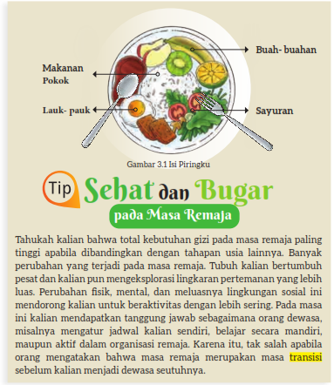

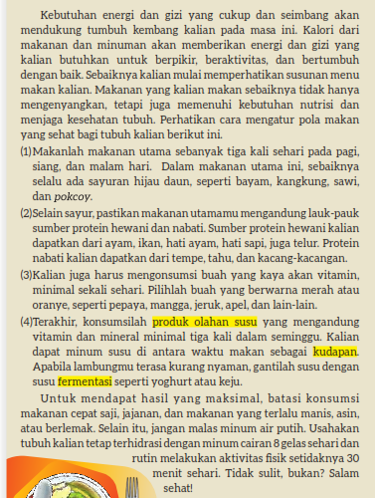

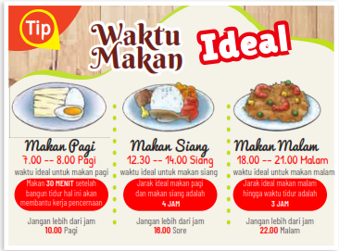
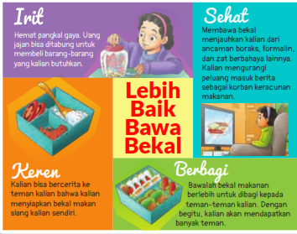

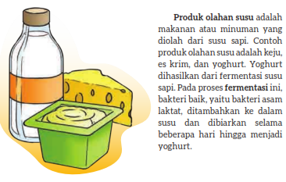

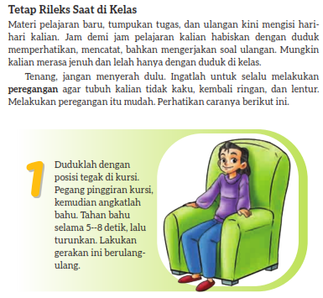

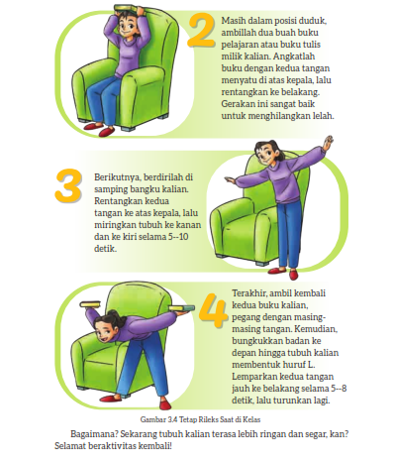

Resep Salad Buah Yoghurt
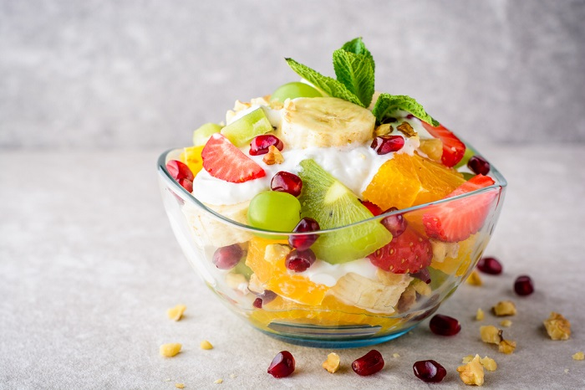
Jika Anda sedang ingin memaksimalkan program diet, salad buah yoghurt merupakan salah satu menu yang pas disantap sebagai hidangan penutup Anda. Cara membuat salad buah yoghurt ini juga cukup mudah, berikut adalah bahan-bahan yang dibutuhkan sekaligus langkah dalam cara membuat salad buah yoghurt di rumah.
Bahan-bahan:
- 2 buah apel hijau
- Anggur (secukupnya)
- 1/4 buah semangka
- 1 bungkus nata de coco
- 1/2 buah jeruk nipis
- 125 ml yoghurt plain
- 100 gr mayonnaise
- 50 ml susu kental manis Frisian Flag Full Cream Gold
- 1/2 sdt garam
- Keju
- Air
Cara membuat resep salad buah yoghurt:
- Menyiapkan saus atau dressing merupakan langkah awal yang diperlukan dalam cara membuat salad buah. Untuk Itu, Anda bisa campurkan yoghurt, susu kental manis, mayonnaise, serta garam ke dalam sebuah wadah. Aduk hingga semua bahan tercampur merata.
- Setelah bahan dressing (saus) sudah siap, Anda bisa masukan ke dalam lemari es untuk mendinginkannya sejenak
- Selanjutnya, siapkan buah. Pertama potong dadu buah apel dan rendam di dalam air yang telah dicampurkan jeruk nipis agar warna apel tidak berubah jadi kuning
- Selanjutnya potong dadu semangka.
- Lalu siapkan mangkuk saji. Mulailah tata semua buah, seperti apel, semangka, anggur, dan nata de coco ke dalam mangkuk sai
- Tuang saus yang sudah disiapkan di atas salad buah lalu aduk secara perlahan hingga merata. Taburkan keju sesuai selera sebagai topping
- Salad buah yoghurt segar sudah bisa Anda nikmati jadi dessert sehat untuk Anda yang sedang diet
Resep Es Kuwut Khas Bali

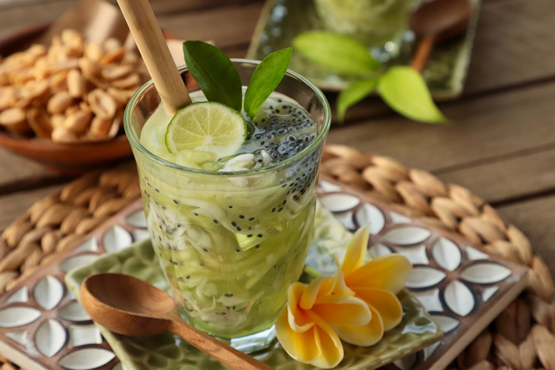
Bahan-bahan:
- 250 gr melon
- 2 buah jeruk nipis iris tipis
- 500 ml air kelapa
- 150 ml sirup melon
- 150 ml Frisian Flag Kental Manis Full Cream Gold yang Nikmat
- 150 gr kelapa muda
- Es batu secukupnya
- 1 sdm selasih
- 200 ml air
Cara membuat es kuwut khas Bali:
- Rendam selasih dengan air hingga mengembang
- Serut melon
- Iris jeruk nipis
- Campur air kelapa, sirup melon
- Tambahkan Frisian Flag Kental Manis Full Cream Gold yang Nikmat
- Tambahkah kelapa muda, melon, jeruk nipis, dan biji selasih
- Tuang es batu ke gelas secukupnya, tambahkan campuran melon

Cara Membuat Infused Water Lemon

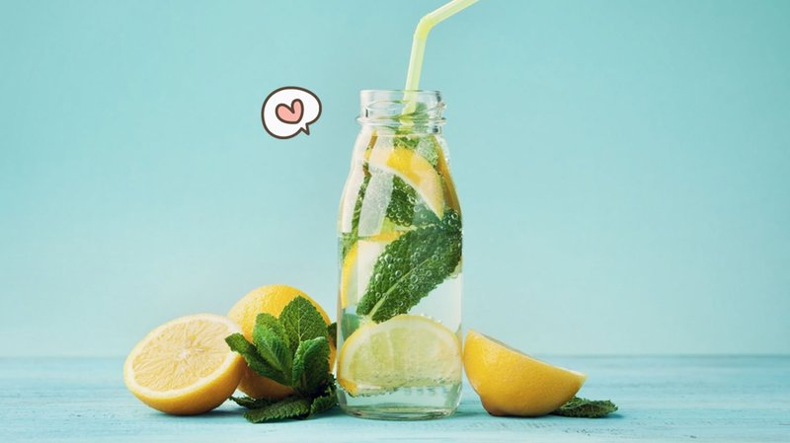

Cara membuat infused water lemon di rumah sangatlah mudah, yaitu:

Bahan-bahan
- 1/2 buah lemon (atau sesuai selera)
- Daun minta (opsional)
- 500 ml air minum

Cara membuat:
- Cuci buah lemon hingga bersih dengan air mengalir.
- Iris buah lemon menjadi beberapa bagian.
- Moms juga bisa mengupas buah lemon terlebih dahulu agar infused water nya tidak terasa pahit.
- Masukan irisan buah lemon ke dalam botol yang berisi air matang, lalu tutup hingga rapat.
- Simpan di dalam lemari es kurang lebih selama 2-4 jam.
- Kemudian saring dan buang irisan lemon.
- Sajikan dengan potongan lemon yang segar sebagai garnish.
- Infused water lemon dapat disimpan dalam kulkas hingga 2 hari.

Bahan Bacaan Guru :
Buku panduan Guru Bahasa Indonesia kelas VII SMP Penulis: Sofie Dewayani, Rakhma Subarna, C. Erni Setyowati
Penerbit : Pusat Kurikulum dan Perbukuan
Badan Penelitian dan Pengembangan dan Perbukuan
Kementerian Pendidikan, Kebudayaan, Riset, dan Teknologi
Jalan Gunung Sahari Raya No. 4 Jakarta Pusat

Mengetahui | Brebes, 12 Brebes, 22 Mei 2023
Guru Mata Pelajaran | Mahasiswa
Yuyun Tri Harjanti,S.Pd. | Lulu Desy Choliyah
NIP.19790612 201409 2 001 | NPM. 1519500022

LEMBAR KERJA PESERTA DIDIK

MENULIS nama :
TEKS
PROSEDUR

Tujuan Pembelajaran: Peserta didik melatih kemampuannya menulis secara runut dan sistematis untuk beragam konteks dan tujuan melalui latihan menulis teks prosedur sederhana dengan rancangan yang baik.

- Jawablah pertanyaan dibawah ini dengan benar

- Apa yang kamu ketahui tentang teks prosedur? Sebutkan ciri-ciri teks prosedur !
……………………………………………………………………………………………………..
…………………………………………………………………………….......…………………
…………………………………………………………………………………………………….
- Sebutkan ciri ciri bahasa yang digunakan dalam teks prosedur !
………………………………………………………………………………………………………
……………………………………………………………………………………………………….
………………………………………………………………………………………………………
………………………………………………………………………………………………………
- Sebutkan 3 jenis teks prosedur dilihst dari tujuannya !
……………………………………………………………………………………………………….
……………………………………………………………………………………………………….
………………………………………………………………………………………………………
- Buatlah 4 ciri bahasa yang digunakan dalam teks prosedur !
…………………………………………………………………………………………………………
……………………………………………………………………………....……………………….
…………………………………………………………………………………………………………

- Buatlah teks prosedur tentang memasak yang kamu pahami !

…SELAMAT MENGERJAKAN …
SOAL PILIHAN GANDA

Berilah silang pertanyaan-pertanyaan dibawah ini dengan benar!
- Saat didalam bus ada bapak- bapak yang menjual buku, Silvi diberikan buku yang berisi teks prosedur.
Apa yang dimaksud teks prosedur?
- teks yang berisi cerita saat melakukan sesuatu
- teks yang berisi ajakan untuk melakukan sesuatu
- teks yang berisi gambaran suatu benda atau keadaan
- teks yang berisi langkah-langkah cara melakukan sesuatu

- Perhatikan urutan langkah-langkah berikut!
- Goreng bawang merah, bawang putih, cabai merah, cabai rawit,gula merah.
- Kemudian ulek sampai halus.
- Tambahkan garam dan gula merah, ulek dan aduk rata.
- Di atas cobek, geprek ayam goreng tepung bersama hingga hancur dan campur dengan sambal.
Urutan langkah-langkah di atas adalah contoh teks prosedur ….
- cara membuat ayam geprek
- cara mengguakan
- cara melakukan geprek
- cara membuat sambal geprek

- Perhatikan urutan langkah-langkah berikut!
- Haluskan bawang merah, bawang putih, dan merica.
- Masukkan bumbu yang sudah dihaluskan ke baskom.
- Masukkan air panas ke baskom, lalu tambahkan garam dan penyedap rasa. Aduk hingga tercampur rata.
- Masukkan tepung tapioka dan terigu, lalu uleni hingga kalis.
- Bentuk adonan menjadi bulat-bulat kecil, lalu rebus dalam air mendidih.
- Setelah adonan cilok mengambang, ambil dan kukus di panci sampai matang.
Langkah-langkah di atas termasuk jenis teks prosedur ….
- cara menggunakan
- cara melakukan
- cara membuat
- cara memainkan

- Perhatikan urutan langkah-langkah berikut!
- Haluskan bawang merah, bawang putih, dan merica.
- Masukkan bumbu yang sudah dihaluskan ke baskom.
- Masukkan air panas ke baskom, lalu tambahkan garam dan penyedap rasa. Aduk hingga tercampur rata.
- Masukkan tepung tapioka dan terigu, lalu uleni hingga kalis.
- Bentuk adonan menjadi bulat-bulat kecil, lalu rebus dalam air mendidih.
- Setelah adonan cilok mengambang, ambil dan kukus di panci sampai matang.

Pernyataan yang sesuai dengan teks prosedur di atas adalah ….
- Bumbu yang sudah dihaluskan perlu ditumis dahulu
- Tepung tapioka dan terigu dimasukkan setelah diuleni
- Adonan cilok dikukus setelah direbus
- Adonan cilok direbus setelah dikukus

- Perhatikan urutan langkah-langkah berikut!
- Haluskan bawang merah, bawang putih, dan merica.
- Masukkan bumbu yang sudah dihaluskan ke baskom.
- Masukkan air panas ke baskom, lalu tambahkan garam dan penyedap rasa. Aduk hingga tercampur rata.
- Masukkan tepung tapioka dan tepung terigu, lalu uleni hingga kalis.
- Bentuk adonan menjadi bulat-bulat kecil, lalu rebus dalam air mendidih.
- Setelah adonan cilok mengambang, ambil dan kukus di panci sampai matang.
Apa yang harus dilakukan setelah adonan tepung dan bumbu diuleni hingga kalis?
- Adonan dibentuk menjadi bulat-bulat kecil
- Dicampur air panas di baskom
- Menghaluskan bumbu
- Kukus adonan sampai matang

- Panaskan malam/lilin di wajan dengan api kecil sampai mencair. Jangan menggunakan api yang besar untuk menjaga kestabilan suhu kompor. Ambil malam dengan menggunakan canting. Lukislah kain putih dengan canting tersebut sesuai pola yang ada di kain.
Kalimat larangan terdapat di kalimat ….
- pertama
- kedua
- ketiga
- keempat

- Panaskan malam/lilin di wajan dengan api kecil sampai mencair. Jangan menggunakan api yang besar untuk menjaga kestabilan suhu kompor. Ambil malam dengan menggunakan canting. Lukislah kain putih dengan canting tersebut sesuai pola yang ada di kain.
Kata-kata yang bermakna perintah adalah ….
- panaskan, mencair, menggunakan
- panaskan, menjaga, ambil
- panaskan, ambil, lukislah
- panaskan, lukislah, sesuai

- Perhatikan cara melakukan tari Poco-Poco yang diacak berikut!
- Berdirilah dengan posisi kaki rapat.
- Putar lagu Poco-poco.
- Ulangi gerakan yang telah dilakukan sampai lagu habis.
- Gerakkan dua langkah kecil ke kanan, lalu kembali lagi.
- Mundur dua langkah, kemudian majulah sambil berputar.
Urutan cara melakukan tari Poco-poco secara tepat adalah ….
- 1) – 3) – 4) – 5) – 2)
- 2) – 1) – 4) – 5) – 3)
- 3) – 1) – 4) – 5) – 2)
- 4) – 5) – 2) – 1) – 3)

- Ada beberapa cara untuk mencegah virus masuk ke dalam tubuh kita. Salah satunya adalah mencuci tangan dengan baik dan benar. Apakah kamu sudah mengetahui cara mencuci tangan yang baik dan benar? Berikut ini akan dipaparkan cara mencuci tangan yang baik dan benar.
Teks di atas adalah struktur teks prosedur bagian ….
- tujuan
- alat/bahan
- langkah-langkah
- penutup
- Bubur manado adalah hidangan yang mudah, murah, sekaligus sehat. Menu ini adalah sarapan sehat dengan menu makanan tradisional yang telah dikreasikan. Selamat mencoba!
Teks di atas adalah struktur teks prosedur bagian ….
- tujuan
- alat/bahan
- langkah-langkah
- penutup
- Perhatikan kutipan teks berikut!
- Didihkan air, masukkan nasi merah, singkong, ubi, jagung pipil dan sereh.
- Aduk sampai bubur mengental.
- Tambahkan kangkung dan bayam, aduk beberapa saat.
- Sebaiknya sayuran dimasak tidak terlalu layu.
- Angkat dan hidangkan panas ditemani ikan asin dan kerupuk.
Kutipan teks tersebut termasuk struktur teks prosedur berupa ….
- tujuan
- pendahuluan
- langkah-langkah
- simpulan

- Perhatikan kutipan teks berikut!
- Didihkan air, masukkan nasi merah, singkong, ubi, jagung pipil dan sereh.
- Aduk sampai bubur mengental.
- Tambahkan kangkung dan bayam, aduk beberapa saat.
- Sebaiknya sayuran dimasak tidak terlalu layu.
- Angkat dan hidangkan panas ditemani ikan asin dan kerupuk.
kalimat saran terdapat di kalimat nomor ….
- 1
- 2
- 3
- 4
- Perhatikan bagian teks prosedur berikut!
(1) Tepung beras
(2) Santan
(3) Gula
(4) Cetakan
Dari yang disebutkan di atas, yang termasuk jenis "alat” adalah ....
- 1
- 2
- 3
- 4
- Jika air di panci sudah mendidih, masukkan adonan cilok yang sudah dibentuk bulat-bulat kecil.
Pernyataan yang sesuai dengan kalimat prosedur di atas adalah ….
- Adonan cilok direbus di air yang mendidih
- Adonan cilok direndam dalam air yang sudah mendidih
- Adonan cilok dimasukkan ke dalam baskom
- Adonan cilok dibentuk dengan menggunakan sendok

- Berikut adalah contoh kalimat inversi adalah ….
- Bakso sudah siap dihidangkan.
- Anda harus menambahkan garam secukupnya.
- Kukus adonan kue sampai matang.
- Anak-anak pasti sangat suka donat kentang ini.

- Angkat segera tempe jika sudah tampak kecokelatan.
Kalimat di atas menggunakan jenis kata keterangan ….
- cara
- alat
- syarat
- tujuan
- Saat Andi membeli mie instan, Andi melihat sebuah tulisan berisi urutan dalam membuat mie instan. Tulisan tersebut disebut dengan…
a. Teks deskripsi
b. Teks berita
c. Teks prosedur
d. Teks eksposisi

- Dalam sebuah teks prosedur memuat struktur isi dengan urutan…
a. Tujuan, alat dan bahan, langkah-langkah, penutup.
b. Tujuan, penutup, langkah-langkah, alat dan bahan.
c. Alat dan bahan, tujuan, penutup.
d. Tujuan, penutup, alat dan bahan

- Masaklah air sampai mendidih.
Kalimat di atas merupakan jenis kata keterangan…
a. Alat
b. Waktu
c. Tujuan
d. Cara
- Cuci… pirang sampai bersih!.
Kata yang rumpang di atas apabila diberi imbuhan paling tepat menggunakan imbuhan?
a. -kan
b. -i
c. -nya
d. Me-kan
- Berikut adalah contoh kalimat inversi adalah ....
a. Bakso sudah siap dihidangkan.
b. Anda harus menambahkan garam secukupnya.
c. Kukus adonan kue sampai matang.
d. Anak-anak pasti sangat suka donat kentang ini.
22. Kalimat berikut yang bermakna perintah pada teks prosedur adalah...
a. Jika diinginkan beberapa warna pada batik yang kita buat, proses dapat diulang beberapa kali
tergantung pada jumlah warna yang kita inginkan
b. Proses ini bertujuan agar pada saat pencelupan bahan/kain ke dalam larutan pewarna bagian
yang diberi lapisan malam tidak terkena pewarna
c. Kal ini untuk menghindari kelunturan
d. Setelah kain bersih dari malam, lakukan kembali proses pembatikan dengan penutupan malam,
pewarnaan kedua, dan seterusnya

23. Bacalah teks prosedur berikut dengan saksama!
(1) Tambahkan sedikit air, aduk rata
(2) Ambil segelas beras ketan, rendam 20 menit
(3) Beri perasan dua buah jeruk nipis
(4) Menumbuk dan mengayak sampai halus
(5) Gunakan untuk masker menjelang tidur, biarkan semalam, paginya bersihkan dengan air
dingin. Lakukan setiap hari
Perbaikan kalimat nomor (4) teks prosedur tersebut yang tepat adalah ...
a. Tumbuk dan ayaklah sampai halus
b. Ditumbuk dan diayak sampai halus
c. Menumuk dan diayak sampai halus
d. Ditumbuk dan mengayak sampai halus

24. Bacalah teks prosedur berikut dengan saksama!
Petunjuk menyalakan televisi
(1) Tekan tombol nomor remote control
(2) Tekan tombol main power
(3) Indikator power atau standby akan berwarna merah
(4) Hubungkan kabel daya listrik pesawat TV ke stop kontak
(5) Selamat menonton
Kutipan teks tersebut merupakan teks prosedur...
a. Cara membuat sesuatu
b. Cara melakukan sesuatu
c. Cara mengerjakan sesuatu
d. Cara mempersiapkan sesuatu

25. Bacalah kutipan teks prosedur berikut!
(1) Hindari makan tiga sampai 4 jam sebelum tidur, agar tidak terjadi penumpukan lemak.
(2) Kurangi ... lemak dalam menu sehari-hari. Pilih makanan berkadar lemak rendah.
(3) Pilihlah makanan yang dibakar, dipanggang atau direbus!
(4) Kurangi penggunaan margarine saat makan roti!
Istilah yang tepat untuk melengkapi bagian rumpang pada teks tersebut adalah...
a. Konsumtif
b. Konsumer
c. Konsumen
d. Konsumsi
26. Kalimat berikut yang menggunakan kriteria batasan adalah...
a. Berilah bawang goreng pada sop buntut
b. Masukkan gula merah setelah daging empuk
c. Jangan lupa memberi irisan daun seledri
d. Tuangkan sop buntut pada panci saji

27. Berikut contoh langkah yang sesuai dengan prosedur membuat telur asin adalah...
a. Masukkan telur dalam minyak yang mendidih
b. Pilih telur dengan ukuran besar dan utuh
c. Cuci telur bebek hingga bersih dari kotoran
d. Pisahkan putih telur dengan kuning telur

28. Kalimat yang bermakna perintah pada teks prosedur tersebut adalah...
a. Cucilah semua bagian-bagian seruling
b. Tak perlu khawatir, berikut adalah cara memainkan seruling dengan mudah
c. Nada Do dimulai dengan menutup semua bagian seruling
d. Ibu jari tangan kiri menutup lubang belakang seruling.
29. Hal yang harus diperhatikan supaya teks prosedur dapat dipahami pembaca adalah….
A. Terdapat nama penulis teks prosedur
B. Terdapat nama tempat penulisan teks prosedur
C. Terdapat informasi dan petunjuk yang jelas dan tidak berbeli-
D. Terdapat waktu penulisan teks prosedur
30. Perhatikan kalimat berikut!
Ambillah beberapa butir mote, … masukkan senar elastis pada lubang mote tersebut.
Konjungsi temporal yang tepat untuk melengkapi teks tersebut adalah….
A. kemudian
B. setelah
C. sebelum
D. dan

SKOR DATA DIBOBOT
=================

Jumlah Subyek = 32
Jumlah butir = 50
Bobot jwb benar = 1
Bobot jwb salah = 0
Nama berkas: C:\USERS\HP\DOCUMENTS\LULU DESY CHOLIYAH\UJICOBA SOAL.ANA

No Kode/Nama Benar Salah Kosong Skr Asli Skr Bobot
1 AJI SETIAWAN 28 22 0 28 28
2 ALFAN FAUZAN 23 27 0 23 23
3 ANGLING JAYA 14 36 0 14 14
4 ARI INDRIY... 20 30 0 20 20
5 AZZAHRIA P... 30 20 0 30 30
6 AZMI 13 37 0 13 13
7 DIMAS 27 23 0 27 27
8 DZAKIYATUL 17 33 0 17 17
9 FADILLAH 17 33 0 17 17
10 FAJAR 23 27 0 23 23
11 SALMA 33 17 0 33 33
12 SLAMET 18 32 0 18 18
13 TRI ELOK 35 15 0 35 35
14 INTAN 29 21 0 29 29
15 WAHYU 21 29 0 21 21
16 ZIDAN 27 23 0 27 27
17 RIFA 18 32 0 18 18
18 TIARA 25 25 0 25 25
19 PUTRA 26 24 0 26 26
20 GALANG 30 20 0 30 30
21 REHAN 28 22 0 28 28
22 RISKI 28 22 0 28 28
23 MARSENDI 28 22 0 28 28
24 YOGI 22 28 0 22 22
25 WISNU 28 22 0 28 28
26 SINDI 34 16 0 34 34
27 ROZAK 22 28 0 22 22
28 RAIHAN 22 28 0 22 22
29 GALUH 26 24 0 26 26
30 FAREL 17 33 0 17 17
31 ARDI 17 33 0 17 17
32 QORY 32 18 0 32 32

RELIABILITAS TES
================

Rata2= 24.31
Simpang Baku= 5.94
KorelasiXY= 0.56
Reliabilitas Tes= 0.72
Nama berkas: C:\USERS\HP\DOCUMENTS\LULU DESY CHOLIYAH\UJICOBA SOAL.ANA

No.Urut Kode/Nama Subyek Skor Ganjil Skor Genap Skor Total
1 AJI SETIAWAN 12 16 28
2 ALFAN FAUZAN 10 13 23
3 ANGLING JAYA 5 9 14
4 ARI INDRIYANTO 9 11 20
5 AZZAHRIA PUTRI 12 17 29
6 AZMI 7 6 13
7 DIMAS 13 14 27
8 DZAKIYATUL 6 10 16
9 FADILLAH 9 7 16
10 FAJAR 8 14 22
11 SALMA 14 18 32
12 SLAMET 11 6 17
13 TRI ELOK 15 19 34
14 INTAN 14 14 28
15 WAHYU 8 13 21
16 ZIDAN 13 13 26
17 RIFA 9 9 18
18 TIARA 13 12 25
19 PUTRA 11 14 25
20 GALANG 15 14 29
21 REHAN 9 18 27
22 RISKI 12 15 27
23 MARSENDI 10 17 27
24 YOGI 8 13 21
25 WISNU 13 14 27
26 SINDI 12 21 33
27 ROZAK 11 11 22
28 RAIHAN 10 12 22
29 GALUH 10 15 25
30 FAREL 8 9 17
31 ARDI 9 8 17
32 QORY 13 18 31

Kel Unggul & Asor
=================

Kelompok Unggul
Nama berkas: C:\USERS\HP\DOCUMENTS\LULU DESY CHOLIYAH\UJICOBA SOAL.ANA

No.Urut Kode/Nama Subyek Skor 1 2 3 4 5 6 7 8 9 10 11
1 TRI ELOK 35 1 1 1 1 1 1 1 - 1 - 1
2 SINDI 34 1 - 1 1 1 1 1 - 1 - 1
3 SALMA 33 1 1 1 - 1 1 1 - 1 - 1
4 QORY 32 1 - 1 - 1 1 - 1 1 - 1
5 AZZAHRIA PUTRI 30 1 1 1 1 1 1 - - 1 - 1
6 GALANG 30 1 1 1 - 1 1 1 - 1 - 1
7 INTAN 29 1 1 1 - 1 1 1 1 1 1 1
8 AJI SETIAWAN 28 1 1 1 - 1 1 1 1 1 1 1
9 REHAN 28 1 1 1 - 1 1 - - 1 - 1
Jml Jwb Benar 9 7 9 3 9 9 6 3 9 2 9

No.Urut Kode/Nama Subyek 12 13 14 15 16 17 18 19 20 21 22 23
1 TRI ELOK 1 1 1 1 1 1 - - - 1 - 1
2 SINDI 1 1 1 - 1 1 - 1 - 1 1 1
3 SALMA 1 1 1 1 - 1 - - - 1 - 1
4 QORY 1 1 1 1 - 1 - - - 1 - 1
5 AZZAHRIA PUTRI 1 1 1 1 - 1 - - - 1 - -
6 GALANG - - 1 - 1 1 1 1 1 1 1 -
7 INTAN 1 - 1 1 - 1 - - 1 1 1 -
8 AJI SETIAWAN 1 1 1 1 - 1 1 - - - - -
9 REHAN 1 1 1 1 - 1 - 1 - 1 - -
Jml Jwb Benar 8 7 9 7 3 9 2 3 2 8 3 4

No.Urut Kode/Nama Subyek 24 25 26 27 28 29 30 31 32 33 34 35
1 TRI ELOK 1 - 1 1 - 1 1 - - 1 1 -
2 SINDI - - 1 1 - 1 1 1 - 1 1 1
3 SALMA - 1 1 1 1 1 1 - 1 1 1 -
4 QORY - - 1 1 - 1 1 1 - 1 1 1
5 AZZAHRIA PUTRI 1 1 1 1 - 1 1 - - 1 1 -
6 GALANG - - 1 1 - - - - 1 1 1 -
7 INTAN - - 1 1 - 1 1 - 1 1 1 -
8 AJI SETIAWAN 1 1 1 1 - - 1 - - 1 1 1
9 REHAN - 1 1 1 - 1 1 1 1 1 1 1
Jml Jwb Benar 3 4 9 9 1 7 8 3 4 9 9 4

No.Urut Kode/Nama Subyek 36 37 38 39 40 41 42 43 44 45 46 47
1 TRI ELOK - 1 1 1 1 1 1 1 - 1 1 -
2 SINDI 1 1 - 1 - - - 1 - 1 1 1
3 SALMA 1 1 - - 1 - - 1 1 1 1 -
4 QORY 1 - 1 1 1 - 1 1 1 1 - -
5 AZZAHRIA PUTRI 1 - 1 1 - 1 - 1 1 1 - -
6 GALANG - - 1 - - 1 1 - 1 1 1 -
7 INTAN - - 1 - - 1 - 1 - - - -
8 AJI SETIAWAN - - 1 1 - 1 - 1 - - - -
9 REHAN - - 1 1 - - - - - 1 - -
Jml Jwb Benar 4 3 7 6 3 5 3 7 4 7 4 1

No.Urut Kode/Nama Subyek 48 49 50
1 TRI ELOK 1 - 1
2 SINDI 1 - 1
3 SALMA 1 - 1
4 QORY 1 - 1
5 AZZAHRIA PUTRI - - 1
6 GALANG 1 1 1
7 INTAN 1 - 1
8 AJI SETIAWAN - - -
9 REHAN - - 1
Jml Jwb Benar 6 1 8

Kelompok Asor
Nama berkas: C:\USERS\HP\DOCUMENTS\LULU DESY CHOLIYAH\UJICOBA SOAL.ANA

No.Urut Kode/Nama Subyek Skor 1 2 3 4 5 6 7 8 9 10 11
1 ARI INDRIYANTO 20 1 1 1 - 1 1 1 - - - -
2 SLAMET 18 1 1 - - 1 1 1 - - 1 -
3 RIFA 18 - 1 1 - 1 - - - 1 - -
4 DZAKIYATUL 17 1 - 1 1 - - - - - - -
5 FADILLAH 17 - 1 - - - 1 - - - 1 -
6 FAREL 17 - 1 1 - - 1 - - 1 - -
7 ARDI 17 - 1 1 - - 1 - - 1 - -
8 ANGLING JAYA 14 - - 1 1 1 1 1 - 1 - -
9 AZMI 13 - 1 - - - 1 - - 1 - -
Jml Jwb Benar 3 7 6 2 4 7 3 0 5 2 0

No.Urut Kode/Nama Subyek 12 13 14 15 16 17 18 19 20 21 22 23
1 ARI INDRIYANTO - - 1 1 - 1 1 1 - - - 1
2 SLAMET - - - - - - - - 1 - - -
3 RIFA - - 1 - - - - - 1 - 1 -
4 DZAKIYATUL - - 1 - - 1 - - 1 - - 1
5 FADILLAH - - 1 - - - - 1 - 1 - 1
6 FAREL - 1 1 - - - - 1 - 1 - -
7 ARDI - 1 1 - - - - - - - - -
8 ANGLING JAYA - - 1 - - - - - - 1 - -
9 AZMI - - - - - - - - - - - -
Jml Jwb Benar 0 2 7 1 0 2 1 3 3 3 1 3

No.Urut Kode/Nama Subyek 24 25 26 27 28 29 30 31 32 33 34 35
1 ARI INDRIYANTO - - 1 1 - - 1 - - 1 1 -
2 SLAMET 1 - 1 1 - - - - 1 1 1 -
3 RIFA - - 1 - - - - - - 1 1 1
4 DZAKIYATUL - 1 1 1 - - - - - 1 1 -
5 FADILLAH - 1 1 1 1 - - - - 1 1 -
6 FAREL - - - - 1 1 - 1 - 1 1 -
7 ARDI 1 1 - - - 1 1 1 - 1 1 -
8 ANGLING JAYA - 1 - - - - - - 1 1 1 -
9 AZMI - 1 - - 1 - - 1 1 1 1 -
Jml Jwb Benar 2 5 5 4 3 2 2 3 3 9 9 1

No.Urut Kode/Nama Subyek 36 37 38 39 40 41 42 43 44 45 46 47
1 ARI INDRIYANTO - - - - 1 1 - - - - - -
2 SLAMET - 1 1 - - - 1 - - - 1 -
3 RIFA - 1 1 1 1 - - 1 1 1 - -
4 DZAKIYATUL - - - 1 - 1 - 1 1 - - -
5 FADILLAH - - 1 - - 1 - - - - 1 -
6 FAREL - - 1 - 1 - - - - 1 1 -
7 ARDI - - 1 - 1 - - - - 1 1 -
8 ANGLING JAYA - - - 1 - - - - - - - 1
9 AZMI 1 - - - - 1 1 - - 1 - -
Jml Jwb Benar 1 2 5 3 4 4 2 2 2 4 4 1

No.Urut Kode/Nama Subyek 48 49 50
1 ARI INDRIYANTO 1 - -
2 SLAMET - - 1
3 RIFA - - -
4 DZAKIYATUL - - 1
5 FADILLAH - - 1
6 FAREL - - -
7 ARDI - - -
8 ANGLING JAYA - - -
9 AZMI - - -
Jml Jwb Benar 1 0 3

DAYA PEMBEDA
============

Jumlah Subyek= 32
Klp atas/bawah(n)= 9
Butir Soal= 50
Nama berkas: C:\USERS\HP\DOCUMENTS\LULU DESY CHOLIYAH\UJICOBA SOAL.ANA

No Butir Kel. Atas Kel. Bawah Beda Indeks DP (%)
1 9 3 6 66.67
2 7 7 0 0.00
3 9 6 3 33.33
4 3 2 1 11.11
5 9 4 5 55.56
6 9 7 2 22.22
7 6 3 3 33.33
8 3 0 3 33.33
9 9 5 4 44.44
10 2 2 0 0.00
11 9 0 9 100.00
12 8 0 8 88.89
13 7 2 5 55.56
14 9 7 2 22.22
15 7 1 6 66.67
16 3 0 3 33.33
17 9 2 7 77.78
18 2 1 1 11.11
19 3 3 0 0.00
20 2 3 -1 -11.11
21 8 3 5 55.56
22 3 1 2 22.22
23 4 3 1 11.11
24 3 2 1 11.11
25 4 5 -1 -11.11
26 9 5 4 44.44
27 9 4 5 55.56
28 1 3 -2 -22.22
29 7 2 5 55.56
30 8 2 6 66.67
31 3 3 0 0.00
32 4 3 1 11.11
33 9 9 0 0.00
34 9 9 0 0.00
35 4 1 3 33.33
36 4 1 3 33.33
37 3 2 1 11.11
38 7 5 2 22.22
39 6 3 3 33.33
40 3 4 -1 -11.11
41 5 4 1 11.11
42 3 2 1 11.11
43 7 2 5 55.56
44 4 2 2 22.22
45 7 4 3 33.33
46 4 4 0 0.00
47 1 1 0 0.00
48 6 1 5 55.56
49 1 0 1 11.11
50 8 3 5 55.56

TINGKAT KESUKARAN
=================

Jumlah Subyek= 32
Butir Soal= 50
Nama berkas: C:\USERS\HP\DOCUMENTS\LULU DESY CHOLIYAH\UJICOBA SOAL.ANA

No Butir Jml Betul Tkt. Kesukaran(%) Tafsiran
1 23 71.88 Mudah
2 26 81.25 Mudah
3 28 87.50 Sangat Mudah
4 6 18.75 Sukar
5 26 81.25 Mudah
6 28 87.50 Sangat Mudah
7 19 59.38 Sedang
8 6 18.75 Sukar
9 23 71.88 Mudah
10 11 34.38 Sedang
11 15 46.88 Sedang
12 18 56.25 Sedang
13 18 56.25 Sedang
14 30 93.75 Sangat Mudah
15 19 59.38 Sedang
16 9 28.13 Sukar
17 25 78.13 Mudah
18 8 25.00 Sukar
19 10 31.25 Sedang
20 6 18.75 Sukar
21 18 56.25 Sedang
22 6 18.75 Sukar
23 14 43.75 Sedang
24 10 31.25 Sedang
25 11 34.38 Sedang
26 21 65.63 Sedang
27 20 62.50 Sedang
28 9 28.13 Sukar
29 11 34.38 Sedang
30 20 62.50 Sedang
31 11 34.38 Sedang
32 11 34.38 Sedang
33 32 100.00 Sangat Mudah
34 32 100.00 Sangat Mudah
35 16 50.00 Sedang
36 8 25.00 Sukar
37 8 25.00 Sukar
38 20 62.50 Sedang
39 15 46.88 Sedang
40 8 25.00 Sukar
41 14 43.75 Sedang
42 11 34.38 Sedang
43 19 59.38 Sedang
44 12 37.50 Sedang
45 18 56.25 Sedang
46 12 37.50 Sedang
47 5 15.63 Sukar
48 11 34.38 Sedang
49 2 6.25 Sangat Sukar
50 19 59.38 Sedang

KORELASI SKOR BUTIR DG SKOR TOTAL
=================================

Jumlah Subyek= 32
Butir Soal= 50
Nama berkas: C:\USERS\HP\DOCUMENTS\LULU DESY CHOLIYAH\UJICOBA SOAL.ANA

No Butir Korelasi Signifikansi
1 0.604 Sangat Signifikan
2 0.012 -
3 0.440 Sangat Signifikan
4 0.139 -
5 0.518 Sangat Signifikan
6 0.214 -
7 0.273 -
8 0.358 Sangat Signifikan
9 0.259 -
10 0.006 -
11 0.785 Sangat Signifikan
12 0.672 Sangat Signifikan
13 0.553 Sangat Signifikan
14 0.389 Sangat Signifikan
15 0.577 Sangat Signifikan
16 0.323 Signifikan
17 0.726 Sangat Signifikan
18 0.080 -
19 -0.001 -
20 -0.163 -
21 0.435 Sangat Signifikan
22 0.289 Signifikan
23 0.244 -
24 0.206 -
25 -0.252 -
26 0.365 Sangat Signifikan
27 0.372 Sangat Signifikan
28 -0.128 -
29 0.411 Sangat Signifikan
30 0.615 Sangat Signifikan
31 -0.039 -
32 -0.005 -
33 NAN NAN
34 NAN NAN
35 0.267 -
36 0.290 Signifikan
37 0.204 -
38 0.207 -
39 0.282 Signifikan
40 -0.006 -
41 0.007 -
42 0.006 -
43 0.490 Sangat Signifikan
44 0.157 -
45 0.403 Sangat Signifikan
46 0.157 -
47 -0.038 -
48 0.580 Sangat Signifikan
49 0.052 -
50 0.534 Sangat Signifikan

Catatan: Batas signifikansi koefisien korelasi sebagaai berikut:

df (N-2) P=0,05 P=0,01 df (N-2) P=0,05 P=0,01
10 0,576 0,708 60 0,250 0,325
15 0,482 0,606 70 0,233 0,302
20 0,423 0,549 80 0,217 0,283
25 0,381 0,496 90 0,205 0,267
30 0,349 0,449 100 0,195 0,254
40 0,304 0,393 125 0,174 0,228
50 0,273 0,354 >150 0,159 0,208

Bila koefisien = 0,000 berarti tidak dapat dihitung.

KUALITAS PENGECOH
=================

Jumlah Subyek= 32
Butir Soal= 50
Nama berkas: C:\USERS\HP\DOCUMENTS\LULU DESY CHOLIYAH\UJICOBA SOAL.ANA

No Butir a b c d *
1 2+ 6-- 1- 23** 0
2 26** 0-- 0-- 6--- 0
3 1+ 3--- 28** 0-- 0
4 8++ 7++ 6** 11+ 0
5 26** 5--- 1- 0-- 0
6 3--- 28** 0-- 1+ 0
7 5++ 4++ 19** 4++ 0
8 15- 8++ 3- 6** 0
9 6-- 23** 2+ 1- 0
10 11** 0-- 18--- 3- 0
11 8+ 5++ 4+ 15** 0
12 3+ 7+ 18** 4++ 0
13 9-- 4++ 1-- 18** 0
14 0-- 1+ 1+ 30** 0
15 19** 5++ 7- 1-- 0
16 8++ 11+ 9** 4+ 0
17 25** 4- 1- 2++ 0
18 15-- 6+ 8** 3- 0
19 11+ 2- 9++ 10** 0
20 4- 7++ 15- 6** 0
21 5++ 3+ 6+ 18** 0
22 6** 17-- 6+ 3- 0
23 11-- 14** 0-- 7++ 0
24 9++ 8++ 10** 5+ 0
25 11** 13-- 4+ 4+ 0
26 6- 3++ 21** 2+ 0
27 20** 5++ 4++ 3+ 0
28 9** 3- 2- 18--- 0
29 3- 12- 6++ 11** 0
30 20** 7- 1-- 4++ 0
31 10+ 3- 11** 8++ 0
32 7++ 11** 6++ 8++ 0
33 0 0 0 0 0
34 0 0 0 0 0
35 5++ 16** 4+ 7+ 0
36 8++ 11+ 5+ 8** 0
37 8** 10++ 6+ 8++ 0
38 3+ 20** 5++ 4++ 0
39 5++ 3+ 9- 15** 0
40 10++ 8++ 6+ 8** 0
41 14** 3- 10- 5++ 0
42 7++ 6++ 11** 8++ 0
43 4++ 9--- 19** 0-- 0
44 12** 9+ 7++ 4+ 0
45 18** 4++ 5++ 5++ 0
46 5+ 8++ 12** 7++ 0
47 5+ 7++ 15- 5** 0
48 5+ 11** 7++ 9+ 0
49 23--- 2** 3- 4- 0
50 19** 5++ 3+ 5++ 0

Keterangan:
** : Kunci Jawaban
++ : Sangat Baik
+ : Baik
- : Kurang Baik
-- : Buruk
---: Sangat Buruk

SOAL PILIHAN GANDA

Berilah silang pertanyaan-pertanyaan dibawah ini dengan benar!
- Saat didalam bus ada bapak- bapak yang menjual buku, Silvi diberikan buku yang berisi teks prosedur.
Apa yang dimaksud teks prosedur?
- teks yang berisi cerita saat melakukan sesuatu
- teks yang berisi ajakan untuk melakukan sesuatu
- teks yang berisi gambaran suatu benda atau keadaan
- teks yang berisi langkah-langkah cara melakukan sesuatu

- Perhatikan urutan langkah-langkah berikut!
- Goreng bawang merah, bawang putih, cabai merah, cabai rawit,gula merah.
- Kemudian ulek sampai halus.
- Tambahkan garam dan gula merah, ulek dan aduk rata.
- Di atas cobek, geprek ayam goreng tepung bersama hingga hancur dan campur dengan sambal.
Urutan langkah-langkah di atas adalah contoh teks prosedur ….
- cara membuat ayam geprek
- cara mengguakan
- cara melakukan geprek
- cara membuat sambal geprek

- Perhatikan urutan langkah-langkah berikut!
- Haluskan bawang merah, bawang putih, dan merica.
- Masukkan bumbu yang sudah dihaluskan ke baskom.
- Masukkan air panas ke baskom, lalu tambahkan garam dan penyedap rasa. Aduk hingga tercampur rata.
- Masukkan tepung tapioka dan terigu, lalu uleni hingga kalis.
- Bentuk adonan menjadi bulat-bulat kecil, lalu rebus dalam air mendidih.
- Setelah adonan cilok mengambang, ambil dan kukus di panci sampai matang.
Langkah-langkah di atas termasuk jenis teks prosedur ….
- cara menggunakan
- cara melakukan
- cara membuat
- cara memainkan

- Perhatikan urutan langkah-langkah berikut!
- Haluskan bawang merah, bawang putih, dan merica.
- Masukkan bumbu yang sudah dihaluskan ke baskom.
- Masukkan air panas ke baskom, lalu tambahkan garam dan penyedap rasa. Aduk hingga tercampur rata.
- Masukkan tepung tapioka dan terigu, lalu uleni hingga kalis.
- Bentuk adonan menjadi bulat-bulat kecil, lalu rebus dalam air mendidih.
- Setelah adonan cilok mengambang, ambil dan kukus di panci sampai matang.

Pernyataan yang sesuai dengan teks prosedur di atas adalah ….
- Bumbu yang sudah dihaluskan perlu ditumis dahulu
- Tepung tapioka dan terigu dimasukkan setelah diuleni
- Adonan cilok dikukus setelah direbus
- Adonan cilok direbus setelah dikukus

- Perhatikan urutan langkah-langkah berikut!
- Haluskan bawang merah, bawang putih, dan merica.
- Masukkan bumbu yang sudah dihaluskan ke baskom.
- Masukkan air panas ke baskom, lalu tambahkan garam dan penyedap rasa. Aduk hingga tercampur rata.
- Masukkan tepung tapioka dan tepung terigu, lalu uleni hingga kalis.
- Bentuk adonan menjadi bulat-bulat kecil, lalu rebus dalam air mendidih.
- Setelah adonan cilok mengambang, ambil dan kukus di panci sampai matang.
Apa yang harus dilakukan setelah adonan tepung dan bumbu diuleni hingga kalis?
- Adonan dibentuk menjadi bulat-bulat kecil
- Dicampur air panas di baskom
- Menghaluskan bumbu
- Kukus adonan sampai matang

- Panaskan malam/lilin di wajan dengan api kecil sampai mencair. Jangan menggunakan api yang besar untuk menjaga kestabilan suhu kompor. Ambil malam dengan menggunakan canting. Lukislah kain putih dengan canting tersebut sesuai pola yang ada di kain.
Kalimat larangan terdapat di kalimat ….
- pertama
- kedua
- ketiga
- keempat

- Panaskan malam/lilin di wajan dengan api kecil sampai mencair. Jangan menggunakan api yang besar untuk menjaga kestabilan suhu kompor. Ambil malam dengan menggunakan canting. Lukislah kain putih dengan canting tersebut sesuai pola yang ada di kain.
Kata-kata yang bermakna perintah adalah ….
- panaskan, mencair, menggunakan
- panaskan, menjaga, ambil
- panaskan, ambil, lukislah
- panaskan, lukislah, sesuai

- Perhatikan cara melakukan tari Poco-Poco yang diacak berikut!
- Berdirilah dengan posisi kaki rapat.
- Putar lagu Poco-poco.
- Ulangi gerakan yang telah dilakukan sampai lagu habis.
- Gerakkan dua langkah kecil ke kanan, lalu kembali lagi.
- Mundur dua langkah, kemudian majulah sambil berputar.
Urutan cara melakukan tari Poco-poco secara tepat adalah ….
- 1) – 3) – 4) – 5) – 2)
- 2) – 1) – 4) – 5) – 3)
- 3) – 1) – 4) – 5) – 2)
- 4) – 5) – 2) – 1) – 3)

- Ada beberapa cara untuk mencegah virus masuk ke dalam tubuh kita. Salah satunya adalah mencuci tangan dengan baik dan benar. Apakah kamu sudah mengetahui cara mencuci tangan yang baik dan benar? Berikut ini akan dipaparkan cara mencuci tangan yang baik dan benar.
Teks di atas adalah struktur teks prosedur bagian ….
- tujuan
- alat/bahan
- langkah-langkah
- penutup
- Bubur manado adalah hidangan yang mudah, murah, sekaligus sehat. Menu ini adalah sarapan sehat dengan menu makanan tradisional yang telah dikreasikan. Selamat mencoba!
Teks di atas adalah struktur teks prosedur bagian ….
- tujuan
- alat/bahan
- langkah-langkah
- penutup
- Perhatikan kutipan teks berikut!
- Didihkan air, masukkan nasi merah, singkong, ubi, jagung pipil dan sereh.
- Aduk sampai bubur mengental.
- Tambahkan kangkung dan bayam, aduk beberapa saat.
- Sebaiknya sayuran dimasak tidak terlalu layu.
- Angkat dan hidangkan panas ditemani ikan asin dan kerupuk.
Kutipan teks tersebut termasuk struktur teks prosedur berupa ….
- tujuan
- pendahuluan
- langkah-langkah
- simpulan

- Perhatikan kutipan teks berikut!
- Didihkan air, masukkan nasi merah, singkong, ubi, jagung pipil dan sereh.
- Aduk sampai bubur mengental.
- Tambahkan kangkung dan bayam, aduk beberapa saat.
- Sebaiknya sayuran dimasak tidak terlalu layu.
- Angkat dan hidangkan panas ditemani ikan asin dan kerupuk.
kalimat saran terdapat di kalimat nomor ….
- 1
- 2
- 3
- 4
- Perhatikan bagian teks prosedur berikut!
(1) Tepung beras
(2) Santan
(3) Gula
(4) Cetakan
Dari yang disebutkan di atas, yang termasuk jenis "alat” adalah ....
- 1
- 2
- 3
- 4
- Jika air di panci sudah mendidih, masukkan adonan cilok yang sudah dibentuk bulat-bulat kecil.
Pernyataan yang sesuai dengan kalimat prosedur di atas adalah ….
- Adonan cilok direbus di air yang mendidih
- Adonan cilok direndam dalam air yang sudah mendidih
- Adonan cilok dimasukkan ke dalam baskom
- Adonan cilok dibentuk dengan menggunakan sendok

- Berikut adalah contoh kalimat inversi adalah ….
- Bakso sudah siap dihidangkan.
- Anda harus menambahkan garam secukupnya.
- Kukus adonan kue sampai matang.
- Anak-anak pasti sangat suka donat kentang ini.

- Angkat segera tempe jika sudah tampak kecokelatan.
Kalimat di atas menggunakan jenis kata keterangan ….
- cara
- alat
- syarat
- tujuan
- Saat Andi membeli mie instan, Andi melihat sebuah tulisan berisi urutan dalam membuat mie instan. Tulisan tersebut disebut dengan…
a. Teks deskripsi
b. Teks berita
c. Teks prosedur
d. Teks eksposisi

- Dalam sebuah teks prosedur memuat struktur isi dengan urutan…
a. Tujuan, alat dan bahan, langkah-langkah, penutup.
b. Tujuan, penutup, langkah-langkah, alat dan bahan.
c. Alat dan bahan, tujuan, penutup.
d. Tujuan, penutup, alat dan bahan

- Masaklah air sampai mendidih.
Kalimat di atas merupakan jenis kata keterangan…
a. Alat
b. Waktu
c. Tujuan
d. Cara
- Cuci… pirang sampai bersih!.
Kata yang rumpang di atas apabila diberi imbuhan paling tepat menggunakan imbuhan?
a. -kan
b. -i
c. -nya
d. Me-kan
- Berikut adalah contoh kalimat inversi adalah ....
a. Bakso sudah siap dihidangkan.
b. Anda harus menambahkan garam secukupnya.
c. Kukus adonan kue sampai matang.
d. Anak-anak pasti sangat suka donat kentang ini.
22. Kalimat berikut yang bermakna perintah pada teks prosedur adalah...
a. Jika diinginkan beberapa warna pada batik yang kita buat, proses dapat diulang beberapa kali
tergantung pada jumlah warna yang kita inginkan
b. Proses ini bertujuan agar pada saat pencelupan bahan/kain ke dalam larutan pewarna bagian
yang diberi lapisan malam tidak terkena pewarna
c. Kal ini untuk menghindari kelunturan
d. Setelah kain bersih dari malam, lakukan kembali proses pembatikan dengan penutupan malam,
pewarnaan kedua, dan seterusnya

23. Bacalah teks prosedur berikut dengan saksama!
(1) Tambahkan sedikit air, aduk rata
(2) Ambil segelas beras ketan, rendam 20 menit
(3) Beri perasan dua buah jeruk nipis
(4) Menumbuk dan mengayak sampai halus
(5) Gunakan untuk masker menjelang tidur, biarkan semalam, paginya bersihkan dengan air
dingin. Lakukan setiap hari
Perbaikan kalimat nomor (4) teks prosedur tersebut yang tepat adalah ...
a. Tumbuk dan ayaklah sampai halus
b. Ditumbuk dan diayak sampai halus
c. Menumuk dan diayak sampai halus
d. Ditumbuk dan mengayak sampai halus

24. Bacalah teks prosedur berikut dengan saksama!
Petunjuk menyalakan televisi
(1) Tekan tombol nomor remote control
(2) Tekan tombol main power
(3) Indikator power atau standby akan berwarna merah
(4) Hubungkan kabel daya listrik pesawat TV ke stop kontak
(5) Selamat menonton
Kutipan teks tersebut merupakan teks prosedur...
a. Cara membuat sesuatu
b. Cara melakukan sesuatu
c. Cara mengerjakan sesuatu
d. Cara mempersiapkan sesuatu

25. Bacalah kutipan teks prosedur berikut!
(1) Hindari makan tiga sampai 4 jam sebelum tidur, agar tidak terjadi penumpukan lemak.
(2) Kurangi ... lemak dalam menu sehari-hari. Pilih makanan berkadar lemak rendah.
(3) Pilihlah makanan yang dibakar, dipanggang atau direbus!
(4) Kurangi penggunaan margarine saat makan roti!
Istilah yang tepat untuk melengkapi bagian rumpang pada teks tersebut adalah...
a. Konsumtif
b. Konsumer
c. Konsumen
d. Konsumsi
26. Kalimat berikut yang menggunakan kriteria batasan adalah...
a. Berilah bawang goreng pada sop buntut
b. Masukkan gula merah setelah daging empuk
c. Jangan lupa memberi irisan daun seledri
d. Tuangkan sop buntut pada panci saji

27. Berikut contoh langkah yang sesuai dengan prosedur membuat telur asin adalah...
a. Masukkan telur dalam minyak yang mendidih
b. Pilih telur dengan ukuran besar dan utuh
c. Cuci telur bebek hingga bersih dari kotoran
d. Pisahkan putih telur dengan kuning telur

28. Kalimat yang bermakna perintah pada teks prosedur tersebut adalah...
a. Cucilah semua bagian-bagian seruling
b. Tak perlu khawatir, berikut adalah cara memainkan seruling dengan mudah
c. Nada Do dimulai dengan menutup semua bagian seruling
d. Ibu jari tangan kiri menutup lubang belakang seruling.
29. Hal yang harus diperhatikan supaya teks prosedur dapat dipahami pembaca adalah….
A. Terdapat nama penulis teks prosedur
B. Terdapat nama tempat penulisan teks prosedur
C. Terdapat informasi dan petunjuk yang jelas dan tidak berbeli-
D. Terdapat waktu penulisan teks prosedur
30. Perhatikan kalimat berikut!
Ambillah beberapa butir mote, … masukkan senar elastis pada lubang mote tersebut.
Konjungsi temporal yang tepat untuk melengkapi teks tersebut adalah….
A. kemudian
B. setelah
C. sebelum
D. dan
NO | NAMA KELAS EKSPERIMEN VII D | NILAI
 |  | PREETEST | POSTEST
1 | AJI SETIAWAN | 52 | 86
2 | ALFAN FAUZAN AL. | 44 | 80
3 | ARI INDRIYANTO | 40 | 80
4 | ASYIFATUL ANWAR | 76 | 80
5 | AZZAHRIA | 80 | 92
6 | AZMI NUR ZAMAN | 44 | 72
7 | DIMAS ARYA SAPUTRA | 64 | 80
8 | DINDA PERMATASARI | 44 | 92
9 | DZAKIYATUL AZMI | 52 | 82
10 | EGI FADILLAH | 40 | 80
11 | FAJAR NUR A. | 28 | 86
12 | INTAN NURAENI | 56 | 90
13 | KHAERUN NISA | 76 | 98
14 | M. NAUFAL MUBAROK | 40 | 90
15 | NATAKA ADE MAULANA | 56 | 90
16 | NUR FAIZAH RAMADHANI | 68 | 88
17 | NURUL NOVIYANI | 80 | 96
18 | PRICILIA OKTAVIA HALOHO | 80 | 98
19 | RISKA FITRIYANI | 76 | 96
20 | SALMA MAFUDHOH | 80 | 96
21 | SATRIA HANIF M.P | 68 | 80
22 | SAYYID FATIH ABDILLAH | 80 | 90
23 | SLAMET RIYADIN | 36 | 92
24 | SYAWALUDIN | 44 | 76
25 | SYIFA LUTFIYAH LUTFI | 76 | 90
26 | TRI ELOK AYUDIYA NUR | 80 | 98
27 | ZIDAN EMIRUDIN | 60 | 90
 | Rata-rata | 60.00 | 87.70

NO | NAMA KELAS KONTROL VII F | NILAI
 |  | PREETEST | POSTTEST
1 | ADIT RIZKI P. | 20 | 40
2 | AMEL ROSALINA | 76 | 80
3 | ASYIFA MAULIDYA | 28 | 40
4 | ARDI | 48 | 36
5 | DAFA JUNIARKO | 48 | 48
6 | FAREL FEBRI F | 48 | 52
7 | GALANG ARUL F. | 64 | 52
8 | GALUH RADITIA P | 48 | 64
9 | IRWAN HIDAYAH | 56 | 76
10 | JIHAN | 76 | 84
11 | KUMALA PERMATAHATI | 76 | 84
12 | MARSENDI FIRMAN H | 72 | 84
13 | M. RIZKI ANDIKA PUTRA | 68 | 72
14 | M. YOGI P | 56 | 64
15 | MUFIDAH NUR IZZATI | 32 | 52
16 | MUTMAINNA H NURBAETI | 76 | 84
17 | NIKE NUR HIKMAH | 68 | 76
18 | PUTRA RAMADHANI | 68 | 40
19 | QORY DWI ARMIA | 76 | 84
20 | RAIHAN ADITIYA P. | 72 | 76
21 | REHAN HAFIDZ F. | 80 | 72
22 | RIFA SANATUL AULIA | 52 | 68
23 | RIRIN MAYA TRIYANA | 52 | 52
24 | ROZAK MUGHENI | 68 | 56
25 | SINDI SIPANA A | 76 | 72
26 | SYAFINATUN AULIANI | 76 | 76
27 | TIARA SELFIYANI | 60 | 56
28 | TOMI P. | 48 | 40
29 | WAHYUDI | 60 | 44
30 | WISNU SLAMET P. | 80 | 84
31 | ZULFATUN NAFSI | 44 | 52
 | Rata-rata | 60.39 | 63.23

KISI-KISI INSTRUMEN OBSERVASI
AKTIVITAS SISWA DALAM KEGIATAN PEMBELAJARAN MEDIA VIDEO MEMASAK TERHADAP PEMBELAJARAN BAHASA INDONESIA
(KELAS EKSPERIMEN)

No | Aktivitas yang diamati | Skor | Keterangan
1 | Mengamati | 1 | Siswa tidak mengamati materi dan video yang ditampilkan
 |  | 2 | Siswa bercanda dalam mengamati materi dan video
 |  | 3 | Siswa melamun dalam mengamati materi dan video
 |  | 4 | Siswa berkonsentrasi dalam mengamati materi dan video
2 | Menyimak | 1 | Siswa tidak menyimak materi yang dijekaskan dalam video
 |  | 2 | Siswa bercanda dalam mengamati materi
 |  | 3 | siswa melamun dalam mengamati materi dan video
 |  | 4 | siswa berkonsentrasi dalam mengamati materi dan video
3 | Bertanya | 1 | Siswa tidak mengajukan pertanyaan
 |  | 2 | siswa mengajukan satu pertanyaan
 |  | 3 | siswa mengajukan dua pertanyaan
 |  | 4 | siswa mengajukan lebih dari dua pertanyaan
4 | Menulis teks Prosedur | 1 | siswa tidak bisa menulis teks prosedur dengan baik
 |  | 2 | siswa dapat menulis teks prosedur dengan menyontek
 |  | 3 | siswa dapat menulis teks prosedur dengan bertanya temannya
 |  | 4 | siswa menuis teks prosedur dengan baik

HASIL LEMBAR OBSERVASI
AKTIVITAS SISWA DALAM KEGIATAN PEMBELAJARAN PENGGUNAAN PENGGUNAAN MEDIA VIDEO MEMASAK
(KELAS EKSPERIMEN)
PERTEMUAN PERTAMA
No | Nama | Penilaian
 |  | I1 | I2 | I3 | I4
1 | AJI SETIAWAN | 1 | 2 | 2 | 2
2 | ALFAN FAUZAN AL. | 1 | 2 | 2 | 2
3 | ARI INDRIYANTO | 1 | 2 | 2 | 2
4 | ASYIFATUL ANWAR | 2 | 2 | 2 | 2
5 | AZZAHRIA | 2 | 2 | 2 | 2
6 | AZMI NUR ZAMAN | 2 | 2 | 2 | 2
7 | DIMAS ARYA SAPUTRA | 2 | 2 | 2 | 2
8 | DINDA PERMATASARI | 2 | 2 | 2 | 2
9 | DZAKIYATUL AZMI | 2 | 2 | 2 | 2
10 | EGI FADILLAH | 2 | 2 | 1 | 2
11 | FAJAR NUR A. | 2 | 2 | 1 | 2
12 | INTAN NURAENI | 2 | 2 | 1 | 2
13 | KHAERUN NISA | 2 | 2 | 2 | 2
14 | M. NAUFAL MUBAROK | 3 | 2 | 2 | 2
15 | NATAKA ADE MAULANA | 3 | 2 | 2 | 1
16 | NUR FAIZAH RAMADHANI | 3 | 3 | 2 | 1
17 | NURUL NOVIYANI | 2 | 3 | 2 | 1
18 | PRICILIA OKTAVIA HALOHO | 3 | 3 | 2 | 1
19 | RISKA FITRIYANI | 1 | 3 | 2 | 1
20 | SALMA MAFUDHOH | 1 | 1 | 2 | 1
21 | SATRIA HANIF M.P | 1 | 1 | 2 | 2
22 | SAYYID FATIH ABDILLAH | 1 | 1 | 2 | 2
23 | SLAMET RIYADIN | 3 | 1 | 3 | 2
24 | SYAWALUDIN | 2 | 1 | 2 | 2
25 | SYIFA LUTFIYAH LUTFI | 2 | 1 | 2 | 1
26 | TRI ELOK AYUDIYA NUR | 3 | 3 | 3 | 2
27 | ZIDAN EMIRUDIN | 2 | 1 | 2 | 1
Jumlah |  | 53 | 52 | 53 | 46

PERTEMUAN KEDUA
No | Nama | Penilaian
 |  | I1 | I2 | I3 | I4
1 | AJI SETIAWAN | 2 | 4 | 1 | 2
2 | ALFAN FAUZAN AL. | 4 | 4 | 1 | 3
3 | ARI INDRIYANTO | 2 | 4 | 1 | 2
4 | ASYIFATUL ANWAR | 4 | 4 | 1 | 3
5 | AZZAHRIA | 4 | 4 | 1 | 4
6 | AZMI NUR ZAMAN | 4 | 4 | 1 | 2
7 | DIMAS ARYA SAPUTRA | 4 | 4 | 1 | 4
8 | DINDA PERMATASARI | 4 | 1 | 1 | 3
9 | DZAKIYATUL AZMI | 4 | 2 | 1 | 2
10 | EGI FADILLAH | 2 | 1 | 1 | 2
11 | FAJAR NUR A. | 4 | 4 | 1 | 4
12 | INTAN NURAENI | 4 | 3 | 1 | 3
13 | KHAERUN NISA | 4 | 4 | 1 | 4
14 | M. NAUFAL MUBAROK | 4 | 4 | 1 | 4
15 | NATAKA ADE MAULANA | 2 | 4 | 1 | 2
16 | NUR FAIZAH RAMADHANI | 4 | 4 | 1 | 4
17 | NURUL NOVIYANI | 4 | 4 | 1 | 4
18 | PRICILIA OKTAVIA HALOHO | 4 | 4 | 2 | 4
19 | RISKA FITRIYANI | 4 | 1 | 1 | 2
20 | SALMA MAFUDHOH | 4 | 1 | 1 | 3
21 | SATRIA HANIF M.P | 2 | 4 | 1 | 2
22 | SAYYID FATIH ABDILLAH | 4 | 4 | 1 | 4
23 | SLAMET RIYADIN | 4 | 4 | 2 | 4
24 | SYAWALUDIN | 4 | 4 | 1 | 4
25 | SYIFA LUTFIYAH LUTFI | 4 | 4 | 1 | 4
26 | TRI ELOK AYUDIYA NUR | 4 | 4 | 2 | 4
27 | ZIDAN EMIRUDIN | 4 | 4 | 1 | 2
Jumlah |  | 98 | 93 | 30 | 85

ANGKET RESPON SISWA TERHADAP HASIL BELAJAR BAHASA INDONESIA TEKS PROSEDUR SISWA KELAS VII SMP NEGERI 3 BREBES

Nama : ……………………………….
Kelas : ……………………………….
Ketentuan mengisi angket :
- Isilah data respoden dengan benar pada tempat yang telah disediakan
- Bacalah dengan baik setiap pertanyaan angket dengan teliti.
- Berikanlah pendapat terhadap masing-masing pertanyaan yang diberikan dengan tanda ($√$) pada kolom penilaian
- Pilihlah jawabaan tersebut dengan keterangan :
- SS = Sangat setuju = 5
- S = Setuju = 4
- N =Netral = 3
- TS = Tidak Setuju= 2
- STS = Sangat Tidak Setuju=1
No | Pernyataan | Penilaian
 |  | SS | S | N | TS | STS
1 | Apakah kalian lebih memahami teks prosedur menggunakan video youtube daripada metode ceramah
2 | Apakah dalam menulis teks prosedur kalian merasa kesulitan
3 | Setelah mendapat pembelajaran teks prosedur menggunakan video youtube memasak dapat menuliskan teks prosedur dengan mudah.
4 | Setelah mendapatkan pembelajaran menggunakan media video dapat menuliskan teks prosedur dengan ciri kebahasaan yang baik
5 | Setelah pembelajaran teks prosedur menggunakan media video apakah dapat menuliskan teks prosedur dengan konjungsi yang benar
6 | Apakah kalian sering menonton video memasak sebelumnya
7 | Dengan diterapkannya pembelajaran Bahasa Indonesia menggunaan video memasak pada teks prosedur menjadikan wawasan kalian lebih luas
8 | Setelah diterapkan media video memasak dalam pembelajaran teks prosedur apakah kalian setuju untuk menonton tutorial yang lain guna menambah wawasan tentang teks prosedur.
9 | Metode pembelajaran video youtube memasak dapat menjadikan motivasi dalam hasil belajar teks prosedur.
10 | Apakah lebih mudah berfikir cepat saat belajar setelah diterapkannya media video memasak terhadap pelajaran Bahasa Indonesia teks prosedur.
11 | Apakah tertarik untuk mengikuti pelajaran Bahasa Indonesia teks prosedur memasak
12 | Apabila hasil ulangan kalian baik, apakah kalian akan lebih giat belajar
13 | Selama pelajaran berlangsung apakah kalian mengajukan pertanyaan yang belum jelas ke guru
14 | Apakah nilai ulangan kalian baik dapat membantu kegiatan belajar kalian
15 | Apakah anda selalu siap menjawab dari pertanyaan guru tentang pelajaran yang telah disampaikan
16 | Apakah kalian ada kendala yang kalian hadapi ketika menulis teks prosedur tentang memasak
17 | Apakah ada pengalaman yang kalian dapatkan ketika menulis teks prosedur
18 | Dalam mengerjakan tugas teks prosedur apakah kalian berusaha sebaik-baiknya menyelesaikan dengan tepat waktu
19 | Apakah kalian menargetkan nilai tes/ hasil ulangan teks prosedur yang lebih baik jika dibandingkan dengan tes sebelumnya
20 | Apakah kalian malas bertanya kepada guru mengenai materi yang belum kalian pahami
21 | Apakah kalian selalu menjawab pertanyaan yang diajukan oleh guru
22 | Jika hasil belajar teks prosedur memasak kalian buruk, tidak akan belajar teks prosedur kembali
23 | Kalian selalu mengerjakan sendiri ketika diberi tugas dari guru
24 | Apakah kalian serius dalam mengerjakan soal maupun tugas yang diberikan oleh guru.
25 | Apakah kalian akan mempergunkan media video memasak untuk kehidupan sehari-hari
26 | Apakah kalian berminat untuk menonton video memasak dirumah selain untuk meningkatkan hasil belajar
27 | Apakah pembelajaran video memasak tidak berpengaruh dalam teks prosedur kalian
28 | Pembelajaran media video memasak dapat membuat saya tekun dalam mempelajari teks prosedur
29 | Pembelajaran video memasak membuat kalian sulit memahami material dalam teks prosedur
30 | Penggunaan media video memasak membuat kalian merasa malas dalam belajar.
Jumlah Total

PENYEBARAN HASIL KUESIONER ANGKET
PENGGUNAAN MEDIA VIDEO MEMASAK
NO | X1 | X2 | X3 | X4 | X5 | X6 | X7 | X8 | X9 | X10 | X11 | X12 | X13 | X14 | X15 | TOTAL
1 | 2 | 3 | 4 | 5 | 5 | 2 | 4 | 3 | 2 | 4 | 4 | 4 | 5 | 2 | 1 | 50
2 | 2 | 5 | 3 | 5 | 5 | 3 | 3 | 4 | 3 | 4 | 1 | 4 | 3 | 2 | 1 | 48
3 | 3 | 5 | 4 | 3 | 3 | 4 | 3 | 3 | 4 | 5 | 5 | 4 | 4 | 1 | 1 | 52
4 | 4 | 5 | 4 | 5 | 4 | 5 | 4 | 5 | 4 | 5 | 5 | 5 | 4 | 2 | 1 | 62
5 | 4 | 5 | 3 | 3 | 3 | 3 | 4 | 3 | 3 | 3 | 3 | 2 | 5 | 1 | 1 | 46
6 | 3 | 4 | 5 | 3 | 3 | 4 | 4 | 4 | 5 | 4 | 4 | 4 | 4 | 1 | 1 | 53
7 | 3 | 5 | 5 | 3 | 3 | 3 | 2 | 5 | 4 | 4 | 4 | 5 | 4 | 1 | 1 | 52
8 | 4 | 3 | 3 | 4 | 5 | 4 | 3 | 4 | 3 | 3 | 2 | 4 | 5 | 3 | 1 | 51
9 | 4 | 5 | 5 | 4 | 5 | 3 | 5 | 1 | 4 | 4 | 4 | 4 | 5 | 2 | 1 | 56
10 | 3 | 5 | 4 | 4 | 3 | 4 | 2 | 3 | 2 | 5 | 3 | 2 | 4 | 1 | 1 | 46
11 | 3 | 5 | 4 | 4 | 4 | 5 | 4 | 3 | 5 | 5 | 5 | 4 | 4 | 2 | 1 | 58
12 | 3 | 5 | 5 | 3 | 4 | 5 | 4 | 3 | 4 | 3 | 3 | 3 | 5 | 1 | 1 | 52
13 | 4 | 5 | 5 | 4 | 5 | 4 | 5 | 4 | 5 | 5 | 4 | 5 | 5 | 1 | 1 | 62
14 | 3 | 2 | 3 | 4 | 4 | 2 | 3 | 3 | 3 | 4 | 3 | 4 | 5 | 1 | 1 | 45
15 | 2 | 4 | 4 | 4 | 3 | 3 | 4 | 5 | 5 | 4 | 4 | 4 | 5 | 2 | 1 | 54
16 | 4 | 4 | 3 | 5 | 4 | 4 | 3 | 3 | 4 | 3 | 5 | 4 | 4 | 2 | 1 | 53
17 | 4 | 5 | 3 | 3 | 3 | 3 | 4 | 3 | 4 | 4 | 3 | 3 | 4 | 1 | 1 | 48
18 | 2 | 5 | 4 | 4 | 5 | 4 | 4 | 4 | 4 | 4 | 5 | 3 | 4 | 2 | 1 | 55
19 | 3 | 3 | 3 | 3 | 3 | 4 | 5 | 2 | 3 | 5 | 3 | 3 | 4 | 2 | 1 | 47
20 | 1 | 1 | 1 | 3 | 5 | 4 | 2 | 1 | 3 | 3 | 5 | 4 | 5 | 2 | 2 | 42
21 | 5 | 4 | 4 | 4 | 3 | 3 | 4 | 5 | 4 | 4 | 5 | 5 | 4 | 1 | 1 | 56
22 | 4 | 2 | 4 | 5 | 4 | 4 | 4 | 4 | 4 | 3 | 4 | 4 | 5 | 2 | 2 | 55
23 | 3 | 4 | 4 | 2 | 4 | 4 | 2 | 3 | 3 | 4 | 4 | 3 | 4 | 2 | 1 | 47
24 | 3 | 4 | 4 | 4 | 4 | 3 | 4 | 4 | 4 | 4 | 4 | 5 | 5 | 1 | 1 | 54
25 | 4 | 4 | 4 | 4 | 4 | 4 | 3 | 2 | 4 | 4 | 4 | 2 | 4 | 3 | 2 | 52
26 | 4 | 5 | 2 | 5 | 4 | 3 | 3 | 3 | 3 | 1 | 4 | 4 | 4 | 1 | 1 | 47
27 | 4 | 4 | 4 | 4 | 4 | 5 | 5 | 5 | 5 | 5 | 4 | 4 | 5 | 2 | 2 | 62
JUMLAH | 88 | 111 | 101 | 104 | 106 | 99 | 97 | 92 | 101 | 106 | 104 | 102 | 119 | 44 | 31 | 1405
skor maks | 135 | 135 | 135 | 135 | 135 | 135 | 135 | 135 | 135 | 135 | 135 | 135 | 135 | 135 | 135 | 135
% | 65 | 82 | 74.8 | 77 | 79 | 73 | 72 | 68 | 75 | 79 | 77 | 76 | 88.1 | 33 | 23 | 1040.741

HASIL BELAJAR SISWA TEKS PROSEDUR
NO | Y1 | Y2 | Y3 | Y4 | Y5 | Y6 | Y7 | Y8 | Y9 | Y10 | Y11 | Y12 | Y13 | Y14 | Y15 | TOTAL
1 | 3 | 3 | 4 | 4 | 4 | 5 | 5 | 4 | 4 | 5 | 5 | 3 | 4 | 4 | 3 | 60
2 | 5 | 5 | 5 | 5 | 5 | 4 | 4 | 4 | 5 | 5 | 3 | 4 | 5 | 3 | 4 | 66
3 | 5 | 3 | 3 | 5 | 3 | 4 | 4 | 3 | 5 | 2 | 4 | 2 | 3 | 3 | 5 | 54
4 | 5 | 5 | 5 | 5 | 5 | 4 | 5 | 5 | 5 | 4 | 5 | 4 | 5 | 4 | 4 | 70
5 | 5 | 4 | 4 | 5 | 4 | 5 | 5 | 4 | 4 | 4 | 4 | 3 | 2 | 4 | 5 | 62
6 | 4 | 3 | 4 | 4 | 3 | 5 | 3 | 2 | 5 | 4 | 3 | 4 | 3 | 3 | 2 | 52
7 | 4 | 4 | 4 | 4 | 4 | 5 | 4 | 3 | 5 | 2 | 2 | 2 | 4 | 5 | 5 | 57
8 | 5 | 5 | 4 | 3 | 5 | 5 | 4 | 3 | 5 | 3 | 1 | 5 | 5 | 5 | 5 | 63
9 | 5 | 5 | 5 | 4 | 5 | 5 | 4 | 5 | 5 | 5 | 5 | 5 | 2 | 4 | 5 | 69
10 | 4 | 4 | 4 | 3 | 3 | 4 | 3 | 4 | 4 | 4 | 1 | 3 | 3 | 4 | 3 | 51
11 | 5 | 4 | 5 | 4 | 4 | 5 | 5 | 5 | 4 | 3 | 5 | 4 | 4 | 5 | 4 | 66
12 | 5 | 5 | 5 | 4 | 4 | 4 | 4 | 3 | 3 | 4 | 4 | 4 | 3 | 3 | 4 | 59
13 | 5 | 5 | 5 | 5 | 4 | 5 | 5 | 4 | 5 | 4 | 4 | 5 | 4 | 5 | 5 | 70
14 | 5 | 5 | 4 | 4 | 3 | 4 | 4 | 3 | 5 | 5 | 3 | 4 | 4 | 3 | 2 | 58
15 | 3 | 4 | 4 | 4 | 5 | 1 | 1 | 2 | 4 | 2 | 2 | 4 | 5 | 4 | 3 | 48
16 | 5 | 4 | 3 | 5 | 3 | 3 | 5 | 5 | 2 | 3 | 4 | 1 | 4 | 4 | 1 | 52
17 | 3 | 4 | 5 | 5 | 3 | 4 | 4 | 4 | 4 | 4 | 4 | 3 | 3 | 3 | 3 | 56
18 | 5 | 5 | 5 | 5 | 5 | 5 | 4 | 4 | 3 | 5 | 2 | 5 | 3 | 5 | 4 | 65
19 | 3 | 4 | 4 | 3 | 5 | 3 | 5 | 4 | 5 | 4 | 4 | 4 | 2 | 4 | 4 | 58
20 | 5 | 3 | 3 | 3 | 5 | 5 | 4 | 5 | 5 | 5 | 5 | 5 | 1 | 3 | 5 | 62
21 | 4 | 4 | 4 | 4 | 5 | 4 | 4 | 5 | 4 | 4 | 4 | 5 | 4 | 5 | 5 | 65
22 | 5 | 5 | 4 | 4 | 4 | 5 | 4 | 4 | 5 | 5 | 5 | 5 | 3 | 4 | 3 | 65
23 | 4 | 4 | 4 | 4 | 4 | 4 | 5 | 4 | 3 | 4 | 3 | 4 | 3 | 4 | 4 | 58
24 | 4 | 4 | 4 | 4 | 4 | 5 | 4 | 4 | 3 | 3 | 4 | 4 | 3 | 3 | 4 | 57
25 | 4 | 3 | 4 | 3 | 4 | 4 | 4 | 3 | 4 | 4 | 4 | 4 | 2 | 4 | 4 | 55
26 | 4 | 3 | 5 | 5 | 4 | 4 | 5 | 4 | 5 | 4 | 4 | 4 | 4 | 5 | 4 | 64
27 | 5 | 4 | 4 | 3 | 3 | 4 | 3 | 3 | 3 | 5 | 5 | 4 | 5 | 2 | 5 | 58
JUMLAH | 119 | 111 | 114 | 111 | 110 | 115 | 111 | 103 | 114 | 106 | 99 | 104 | 93 | 105 | 105 | 1620
Skor maks | 135 | 135 | 135 | 135 | 135 | 135 | 135 | 135 | 135 | 135 | 135 | 135 | 135 | 135 | 135 | 135
% | 88 | 82.2 | 84.4 | 82.2 | 81.5 | 85.2 | 82.2 | 76.3 | 84.4 | 79 | 73 | 77 | 68.9 | 77.8 | 77.8 | 1200

Output Data Deskriptif Statistic

Descriptive Statistics
 | N | Minimum | Maximum | Mean | Std. Deviation
Pre-test Eksperimen | 27 | 28 | 80 | 60.00 | 17.043
Post-test Eksperimen | 27 | 72 | 98 | 87.70 | 7.311
Pre-tes Kontrol | 31 | 20 | 80 | 60.39 | 16.012
Post-test Kontrol | 31 | 36 | 84 | 63.23 | 16.344
Valid N (listwise) | 27

Output data reliability Statistic
Reliability Statistics
Cronbach's Alpha | N of Items
.748 | 30

Output hasil analisis uji hipotesis

Coefficientsª
Model |  | Unstandardized Coefficients |  | Standardized Coefficients | t | Sig.
 |  | B | Std. Error | Beta
1 | (Constant) | 32.728 | 8.331 |  | 3.928 | .001
 | Total_y | .333 | .139 | .431 | 2.389 | .025
a. Dependent Variable: TOTAL

NO | NAMA KELAS EKSPERIMEN VII D | NILAI |  | POSTPREE | RATA-RATA | NILAI HURUF | KETERANGAN
 |  | PREETEST | POSTEST
1 | AJI SETIAWAN | 52 | 86 | 34 | 69 | A | SANGAT BAIK
2 | ALFAN FAUZAN AL. | 44 | 80 | 36 | 62 | A | SANGAT BAIK
3 | ARI INDRIYANTO | 40 | 80 | 40 | 60 | A | SANGAT BAIK
4 | ASYIFATUL ANWAR | 76 | 80 | 4 | 78 | A | SANGAT BAIK
5 | AZZAHRIA | 80 | 92 | 12 | 86 | A | SANGAT BAIK
6 | AZMI NUR ZAMAN | 44 | 72 | 28 | 58 | B | BAIK
7 | DIMAS ARYA SAPUTRA | 64 | 80 | 16 | 72 | A | SANGAT BAIK
8 | DINDA PERMATASARI | 44 | 92 | 48 | 68 | A | SANGAT BAIK
9 | DZAKIYATUL AZMI | 52 | 82 | 30 | 67 | A | SANGAT BAIK
10 | EGI FADILLAH | 40 | 80 | 40 | 60 | A | SANGAT BAIK
11 | FAJAR NUR A. | 28 | 86 | 58 | 57 | A | SANGAT BAIK
12 | INTAN NURAENI | 56 | 90 | 34 | 73 | A | SANGAT BAIK
13 | KHAERUN NISA | 76 | 98 | 22 | 87 | A | SANGAT BAIK
14 | M. NAUFAL MUBAROK | 40 | 90 | 50 | 65 | A | SANGAT BAIK
15 | NATAKA ADE MAULANA | 56 | 90 | 34 | 73 | A | SANGAT BAIK
16 | NUR FAIZAH RAMADHANI | 68 | 88 | 20 | 78 | A | SANGAT BAIK
17 | NURUL NOVIYANI | 80 | 96 | 16 | 88 | A | SANGAT BAIK
18 | PRICILIA OKTAVIA HALOHO | 80 | 98 | 18 | 89 | A | SANGAT BAIK
19 | RISKA FITRIYANI | 76 | 96 | 20 | 86 | A | SANGAT BAIK
20 | SALMA MAFUDHOH | 80 | 96 | 16 | 88 | A | SANGAT BAIK
21 | SATRIA HANIF M.P | 68 | 80 | 12 | 74 | A | SANGAT BAIK
22 | SAYYID FATIH ABDILLAH | 80 | 90 | 10 | 85 | A | SANGAT BAIK
23 | SLAMET RIYADIN | 36 | 92 | 56 | 64 | A | SANGAT BAIK
24 | SYAWALUDIN | 44 | 76 | 32 | 60 | A | SANGAT BAIK
25 | SYIFA LUTFIYAH LUTFI | 76 | 90 | 14 | 83 | A | SANGAT BAIK
26 | TRI ELOK AYUDIYA NUR | 80 | 98 | 18 | 89 | A | SANGAT BAIK
27 | ZIDAN EMIRUDIN | 60 | 90 | 30 | 75 | A | SANGAT BAIK
 | Rata-rata | 60.00 | 87.70
 | Persentase | 40.62% | 59.38%

PENYEBARAN HASIL KUESIONER ANGKET
PENGGUNAAN MEDIA VIDEO MEMASAK
NO | X1 | X2 | X3 | X4 | X5 | X6 | X7 | X8 | X9 | X10 | X11 | X12 | X13 | X14 | X15 | TOTAL
1 | 2 | 3 | 4 | 5 | 5 | 2 | 4 | 3 | 2 | 4 | 4 | 4 | 5 | 2 | 1 | 50
2 | 2 | 5 | 3 | 5 | 5 | 3 | 3 | 4 | 3 | 4 | 1 | 4 | 3 | 2 | 1 | 48
3 | 3 | 5 | 4 | 3 | 3 | 4 | 3 | 3 | 4 | 5 | 5 | 4 | 4 | 1 | 1 | 52
4 | 4 | 5 | 4 | 5 | 4 | 5 | 4 | 5 | 4 | 5 | 5 | 5 | 4 | 2 | 1 | 62
5 | 4 | 5 | 3 | 3 | 3 | 3 | 4 | 3 | 3 | 3 | 3 | 2 | 5 | 1 | 1 | 46
6 | 3 | 4 | 5 | 3 | 3 | 4 | 4 | 4 | 5 | 4 | 4 | 4 | 4 | 1 | 1 | 53
7 | 3 | 5 | 5 | 3 | 3 | 3 | 2 | 5 | 4 | 4 | 4 | 5 | 4 | 1 | 1 | 52
8 | 4 | 3 | 3 | 4 | 5 | 4 | 3 | 4 | 3 | 3 | 2 | 4 | 5 | 3 | 1 | 51
9 | 4 | 5 | 5 | 4 | 5 | 3 | 5 | 1 | 4 | 4 | 4 | 4 | 5 | 2 | 1 | 56
10 | 3 | 5 | 4 | 4 | 3 | 4 | 2 | 3 | 2 | 5 | 3 | 2 | 4 | 1 | 1 | 46
11 | 3 | 5 | 4 | 4 | 4 | 5 | 4 | 3 | 5 | 5 | 5 | 4 | 4 | 2 | 1 | 58
12 | 3 | 5 | 5 | 3 | 4 | 5 | 4 | 3 | 4 | 3 | 3 | 3 | 5 | 1 | 1 | 52
13 | 4 | 5 | 5 | 4 | 5 | 4 | 5 | 4 | 5 | 5 | 4 | 5 | 5 | 1 | 1 | 62
14 | 3 | 2 | 3 | 4 | 4 | 2 | 3 | 3 | 3 | 4 | 3 | 4 | 5 | 1 | 1 | 45
15 | 2 | 4 | 4 | 4 | 3 | 3 | 4 | 5 | 5 | 4 | 4 | 4 | 5 | 2 | 1 | 54
16 | 4 | 4 | 3 | 5 | 4 | 4 | 3 | 3 | 4 | 3 | 5 | 4 | 4 | 2 | 1 | 53
17 | 4 | 5 | 3 | 3 | 3 | 3 | 4 | 3 | 4 | 4 | 3 | 3 | 4 | 1 | 1 | 48
18 | 2 | 5 | 4 | 4 | 5 | 4 | 4 | 4 | 4 | 4 | 5 | 3 | 4 | 2 | 1 | 55
19 | 3 | 3 | 3 | 3 | 3 | 4 | 5 | 2 | 3 | 5 | 3 | 3 | 4 | 2 | 1 | 47
20 | 1 | 1 | 1 | 3 | 5 | 4 | 2 | 1 | 3 | 3 | 5 | 4 | 5 | 2 | 2 | 42
21 | 5 | 4 | 4 | 4 | 3 | 3 | 4 | 5 | 4 | 4 | 5 | 5 | 4 | 1 | 1 | 56
22 | 4 | 2 | 4 | 5 | 4 | 4 | 4 | 4 | 4 | 3 | 4 | 4 | 5 | 2 | 2 | 55
23 | 3 | 4 | 4 | 2 | 4 | 4 | 2 | 3 | 3 | 4 | 4 | 3 | 4 | 2 | 1 | 47
24 | 3 | 4 | 4 | 4 | 4 | 3 | 4 | 4 | 4 | 4 | 4 | 5 | 5 | 1 | 1 | 54
25 | 4 | 4 | 4 | 4 | 4 | 4 | 3 | 2 | 4 | 4 | 4 | 2 | 4 | 3 | 2 | 52
26 | 4 | 5 | 2 | 5 | 4 | 3 | 3 | 3 | 3 | 1 | 4 | 4 | 4 | 1 | 1 | 47
27 | 4 | 4 | 4 | 4 | 4 | 5 | 5 | 5 | 5 | 5 | 4 | 4 | 5 | 2 | 2 | 62
JUMLAH | 88 | 111 | 101 | 104 | 106 | 99 | 97 | 92 | 101 | 106 | 104 | 102 | 119 | 44 | 31 | 1405
skor maks | 135 | 135 | 135 | 135 | 135 | 135 | 135 | 135 | 135 | 135 | 135 | 135 | 135 | 135 | 135 | 135
% | 65 | 82 | 74.8 | 77 | 79 | 73 | 72 | 68 | 75 | 79 | 77 | 76 | 88.1 | 33 | 23 | 1040.741
Rata-rata | 74.691358

HASIL BELAJAR SISWA TEKS PROSEDUR
NO | Y1 | Y2 | Y3 | Y4 | Y5 | Y6 | Y7 | Y8 | Y9 | Y10 | Y11 | Y12 | Y13 | Y14 | Y15 | TOTAL
1 | 3 | 3 | 4 | 4 | 4 | 5 | 5 | 4 | 4 | 5 | 5 | 3 | 4 | 4 | 3 | 60
2 | 5 | 5 | 5 | 5 | 5 | 4 | 4 | 4 | 5 | 5 | 3 | 4 | 5 | 3 | 4 | 66
3 | 5 | 3 | 3 | 5 | 3 | 4 | 4 | 3 | 5 | 2 | 4 | 2 | 3 | 3 | 5 | 54
4 | 5 | 5 | 5 | 5 | 5 | 4 | 5 | 5 | 5 | 4 | 5 | 4 | 5 | 4 | 4 | 70
5 | 5 | 4 | 4 | 5 | 4 | 5 | 5 | 4 | 4 | 4 | 4 | 3 | 2 | 4 | 5 | 62
6 | 4 | 3 | 4 | 4 | 3 | 5 | 3 | 2 | 5 | 4 | 3 | 4 | 3 | 3 | 2 | 52
7 | 4 | 4 | 4 | 4 | 4 | 5 | 4 | 3 | 5 | 2 | 2 | 2 | 4 | 5 | 5 | 57
8 | 5 | 5 | 4 | 3 | 5 | 5 | 4 | 3 | 5 | 3 | 1 | 5 | 5 | 5 | 5 | 63
9 | 5 | 5 | 5 | 4 | 5 | 5 | 4 | 5 | 5 | 5 | 5 | 5 | 2 | 4 | 5 | 69
10 | 4 | 4 | 4 | 3 | 3 | 4 | 3 | 4 | 4 | 4 | 1 | 3 | 3 | 4 | 3 | 51
11 | 5 | 4 | 5 | 4 | 4 | 5 | 5 | 5 | 4 | 3 | 5 | 4 | 4 | 5 | 4 | 66
12 | 5 | 5 | 5 | 4 | 4 | 4 | 4 | 3 | 3 | 4 | 4 | 4 | 3 | 3 | 4 | 59
13 | 5 | 5 | 5 | 5 | 4 | 5 | 5 | 4 | 5 | 4 | 4 | 5 | 4 | 5 | 5 | 70
14 | 5 | 5 | 4 | 4 | 3 | 4 | 4 | 3 | 5 | 5 | 3 | 4 | 4 | 3 | 2 | 58
15 | 3 | 4 | 4 | 4 | 5 | 1 | 1 | 2 | 4 | 2 | 2 | 4 | 5 | 4 | 3 | 48
16 | 5 | 4 | 3 | 5 | 3 | 3 | 5 | 5 | 2 | 3 | 4 | 1 | 4 | 4 | 1 | 52
17 | 3 | 4 | 5 | 5 | 3 | 4 | 4 | 4 | 4 | 4 | 4 | 3 | 3 | 3 | 3 | 56
18 | 5 | 5 | 5 | 5 | 5 | 5 | 4 | 4 | 3 | 5 | 2 | 5 | 3 | 5 | 4 | 65
19 | 3 | 4 | 4 | 3 | 5 | 3 | 5 | 4 | 5 | 4 | 4 | 4 | 2 | 4 | 4 | 58
20 | 5 | 3 | 3 | 3 | 5 | 5 | 4 | 5 | 5 | 5 | 5 | 5 | 1 | 3 | 5 | 62
21 | 4 | 4 | 4 | 4 | 5 | 4 | 4 | 5 | 4 | 4 | 4 | 5 | 4 | 5 | 5 | 65
22 | 5 | 5 | 4 | 4 | 4 | 5 | 4 | 4 | 5 | 5 | 5 | 5 | 3 | 4 | 3 | 65
23 | 4 | 4 | 4 | 4 | 4 | 4 | 5 | 4 | 3 | 4 | 3 | 4 | 3 | 4 | 4 | 58
24 | 4 | 4 | 4 | 4 | 4 | 5 | 4 | 4 | 3 | 3 | 4 | 4 | 3 | 3 | 4 | 57
25 | 4 | 3 | 4 | 3 | 4 | 4 | 4 | 3 | 4 | 4 | 4 | 4 | 2 | 4 | 4 | 55
26 | 4 | 3 | 5 | 5 | 4 | 4 | 5 | 4 | 5 | 4 | 4 | 4 | 4 | 5 | 4 | 64
27 | 5 | 4 | 4 | 3 | 3 | 4 | 3 | 3 | 3 | 5 | 5 | 4 | 5 | 2 | 5 | 58
JUMLAH | 119 | 111 | 114 | 111 | 110 | 115 | 111 | 103 | 114 | 106 | 99 | 104 | 93 | 105 | 105 | 1620
Skor maks | 135 | 135 | 135 | 135 | 135 | 135 | 135 | 135 | 135 | 135 | 135 | 135 | 135 | 135 | 135 | 135
% | 88 | 82.2 | 84.4 | 82.2 | 81.5 | 85.2 | 82.2 | 76.3 | 84.4 | 79 | 73 | 77 | 68.9 | 77.8 | 77.8 | 1200
Rata-rata | 74.691358

Rekap hasil aktivasi belajar siswa
Pertemuan Pertama | Aktivitas per indikator
 | I1 | I2 | I3 | I4
Kelas Kontrol | 45 | 49 | 27 | 25
Kelas Eksperimen | 49 | 48 | 27 | 43
Pertemuan kedua | Aktivitas per indikator
 | I1 | I2 | I3 | I4
Kelas Kontrol | 71 | 52 | 52 | 50
Kelas Eksperimen | 91 | 86 | 49 | 79

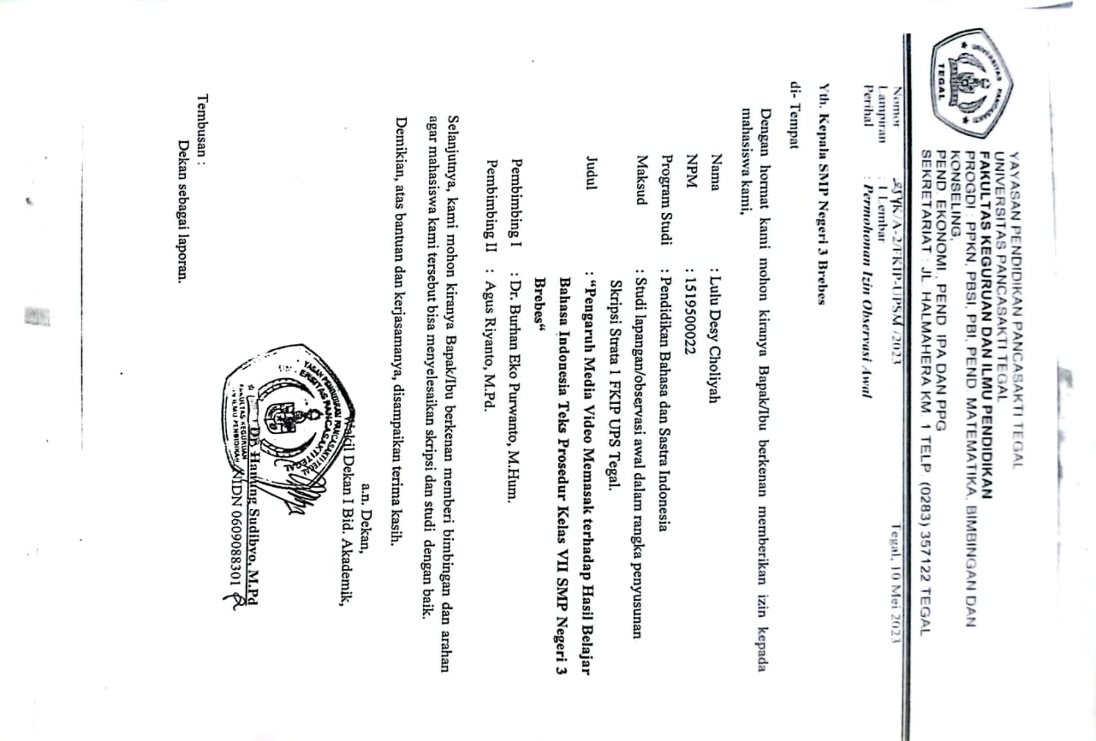
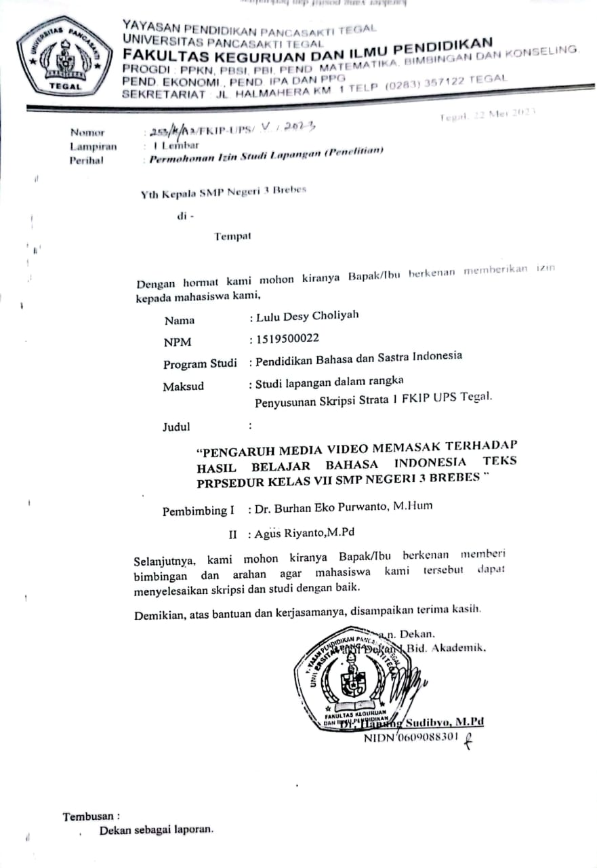
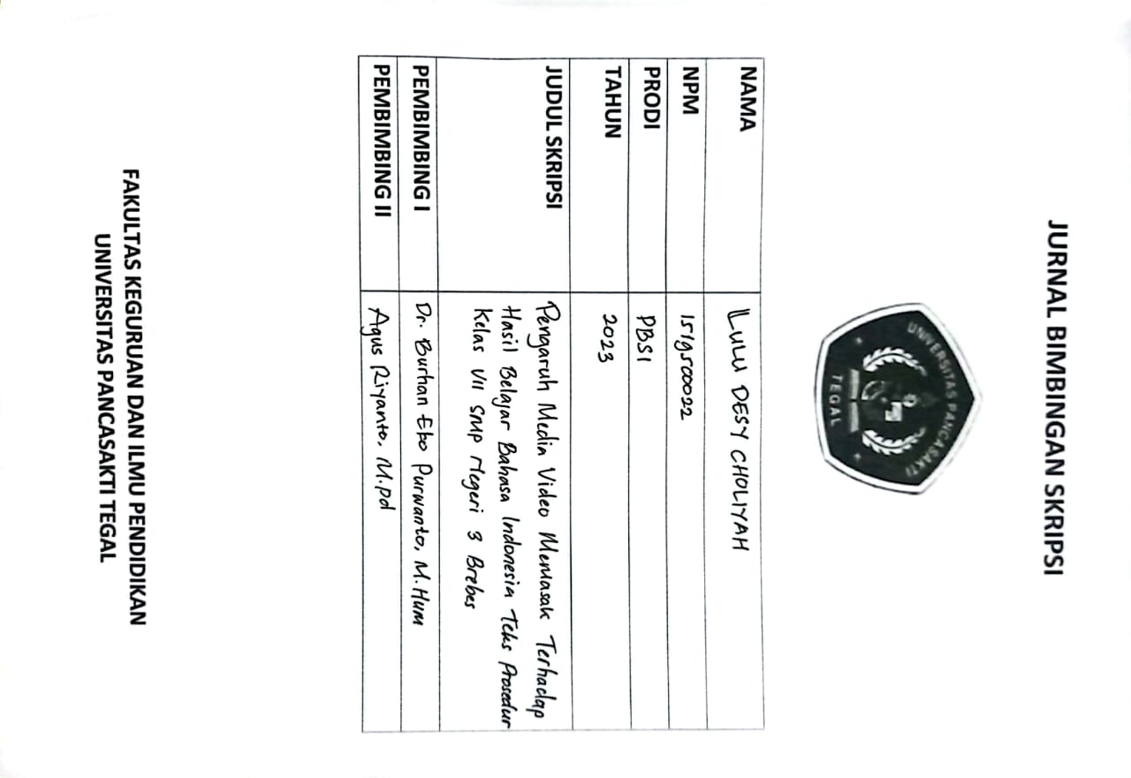
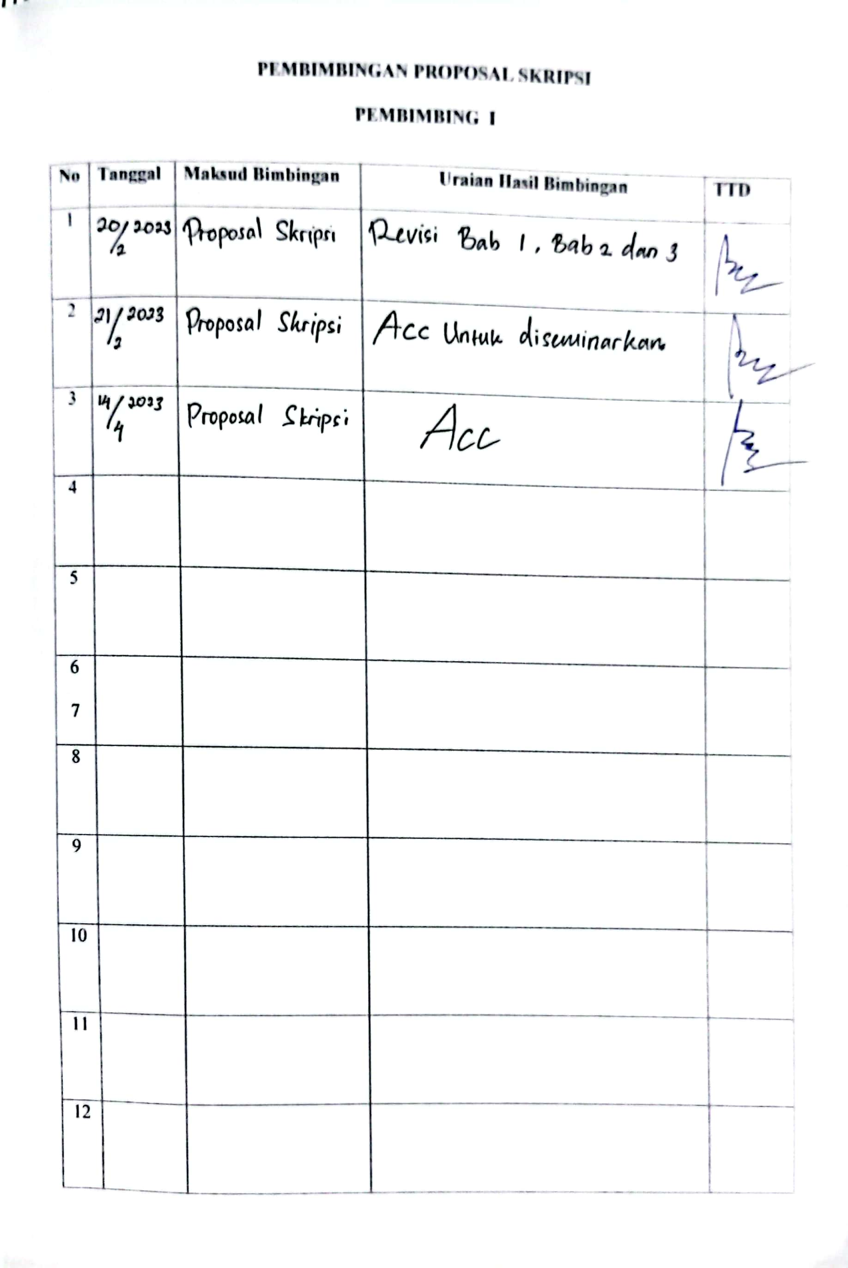
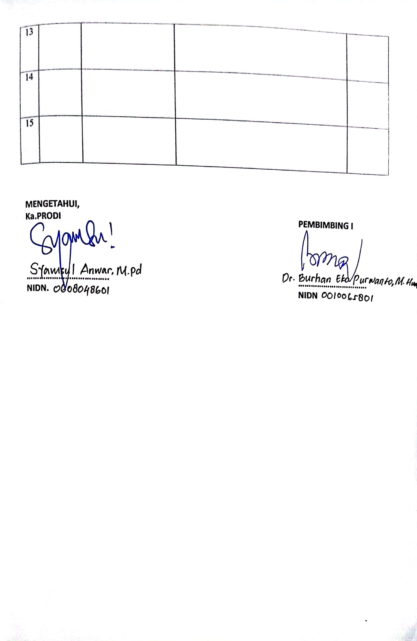
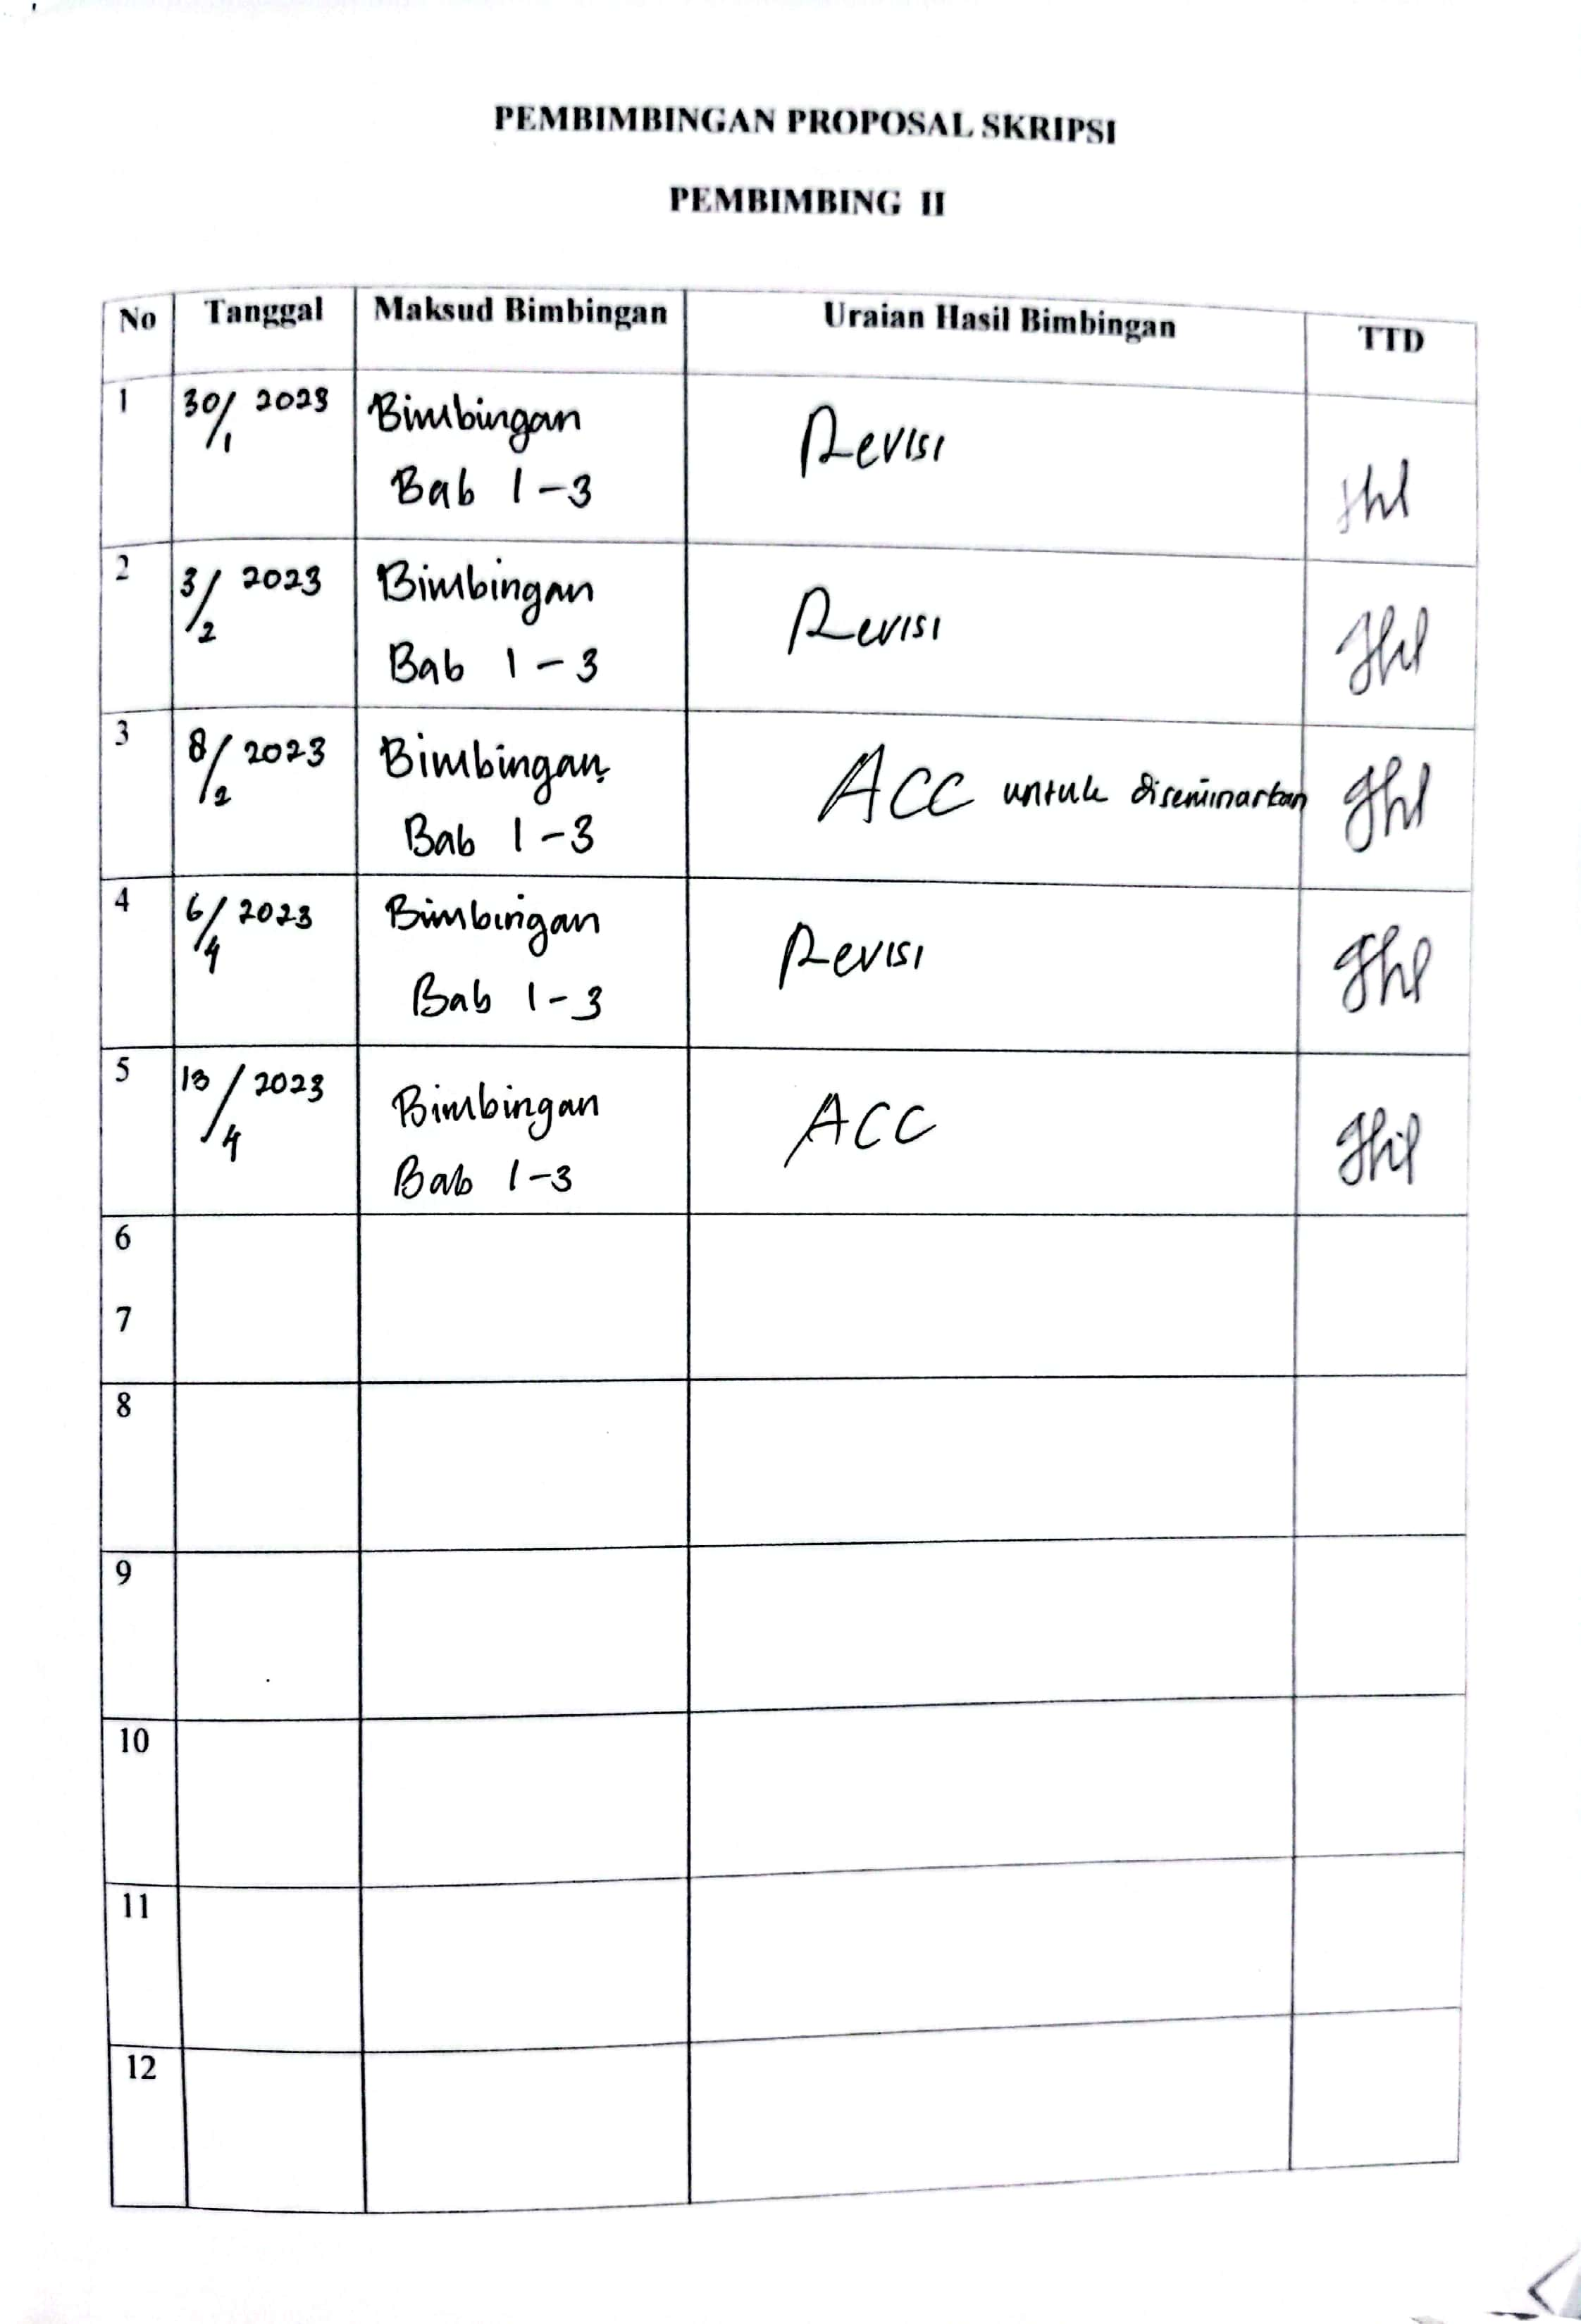
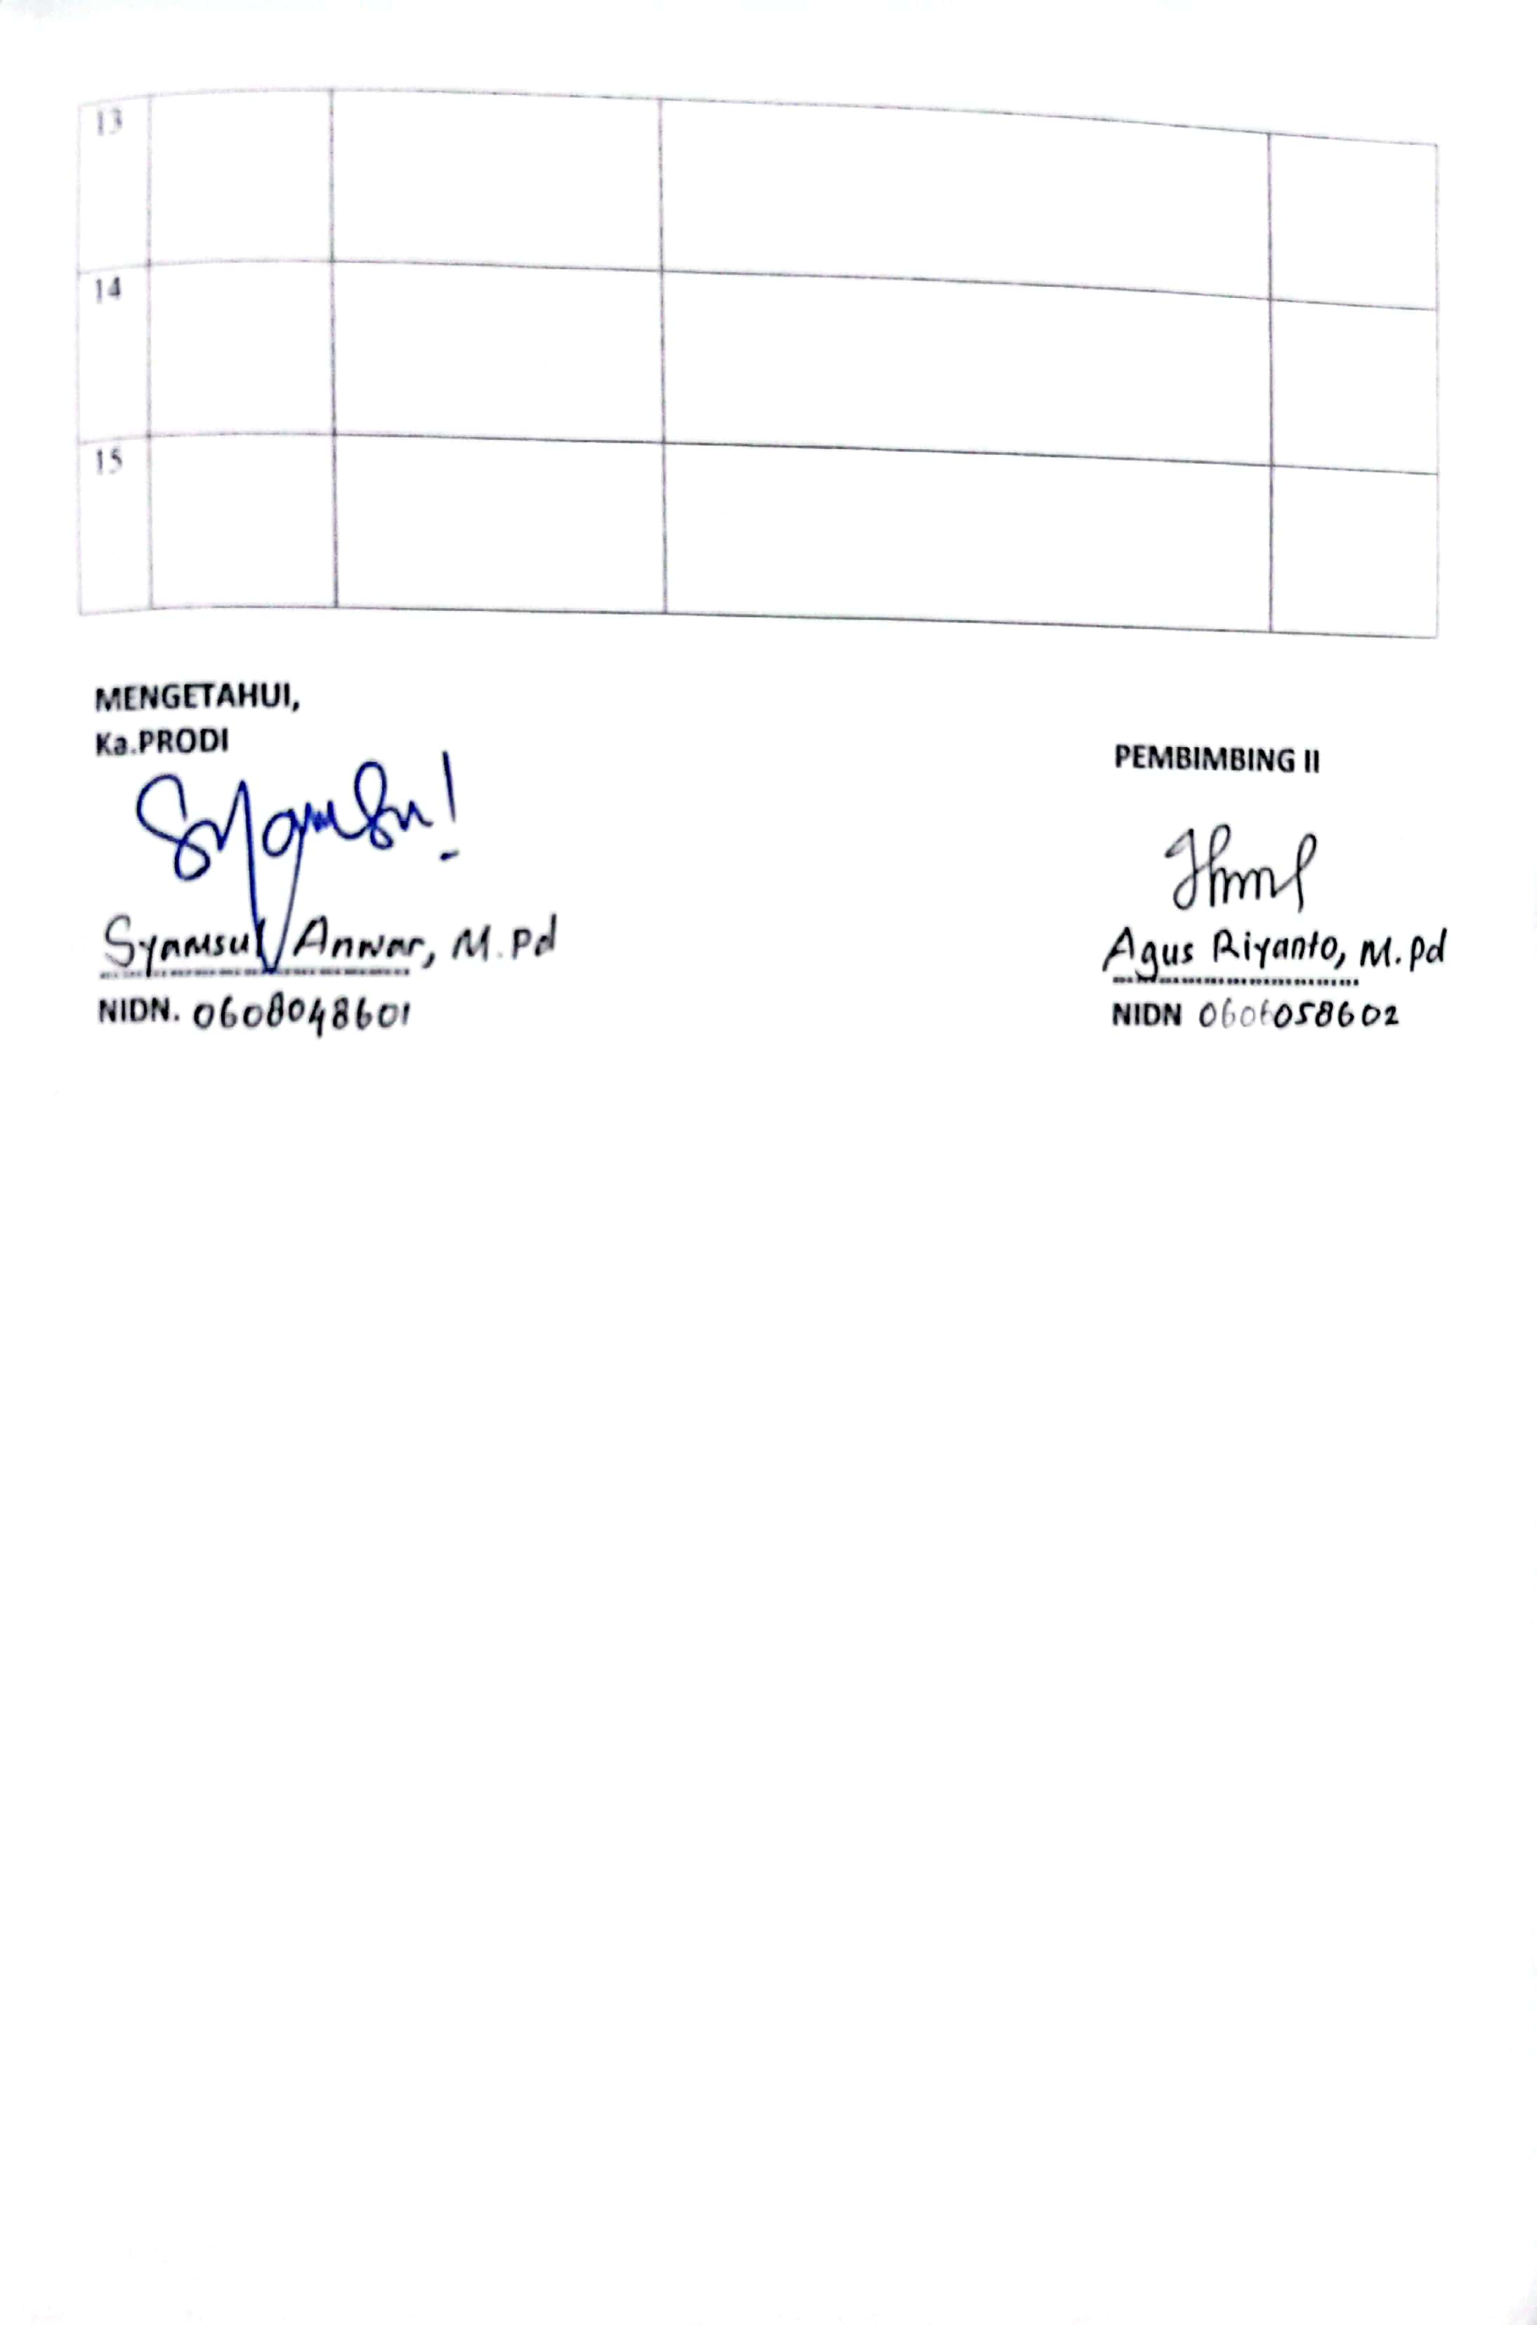
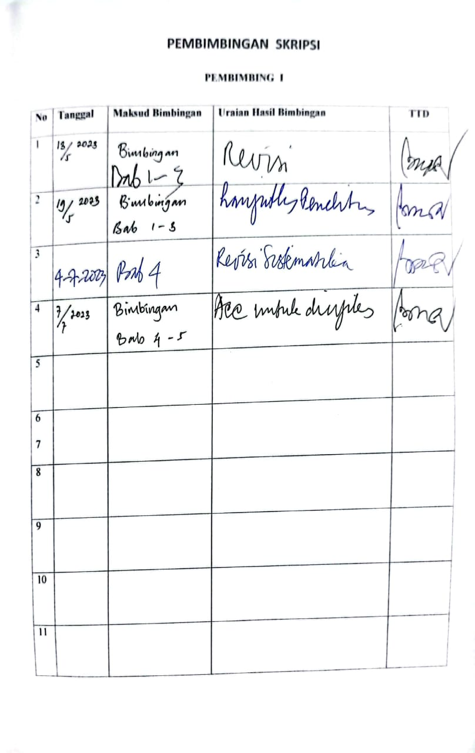
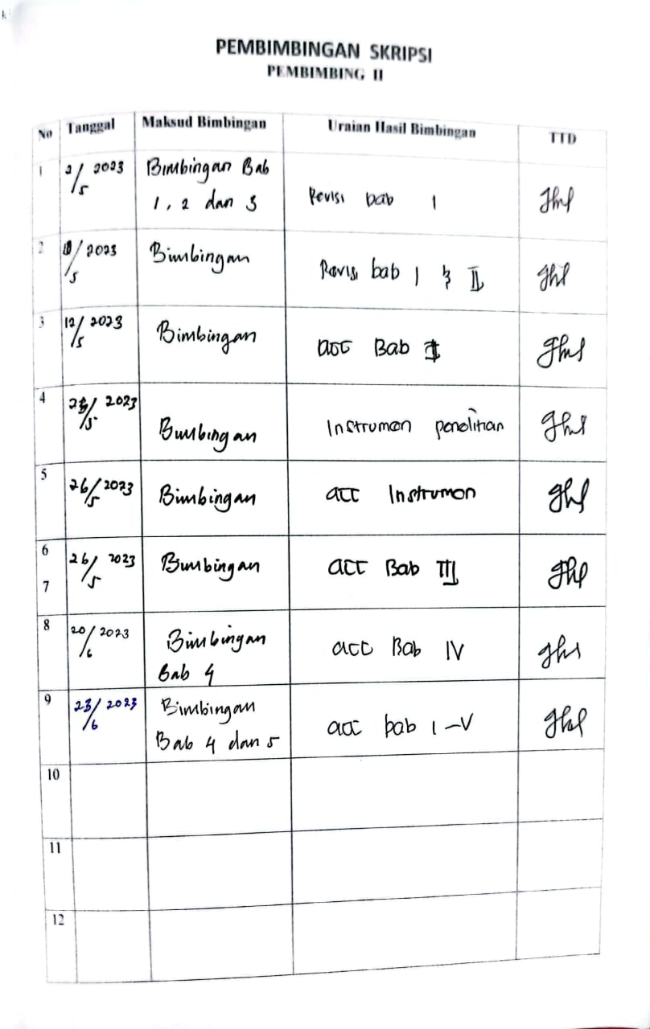
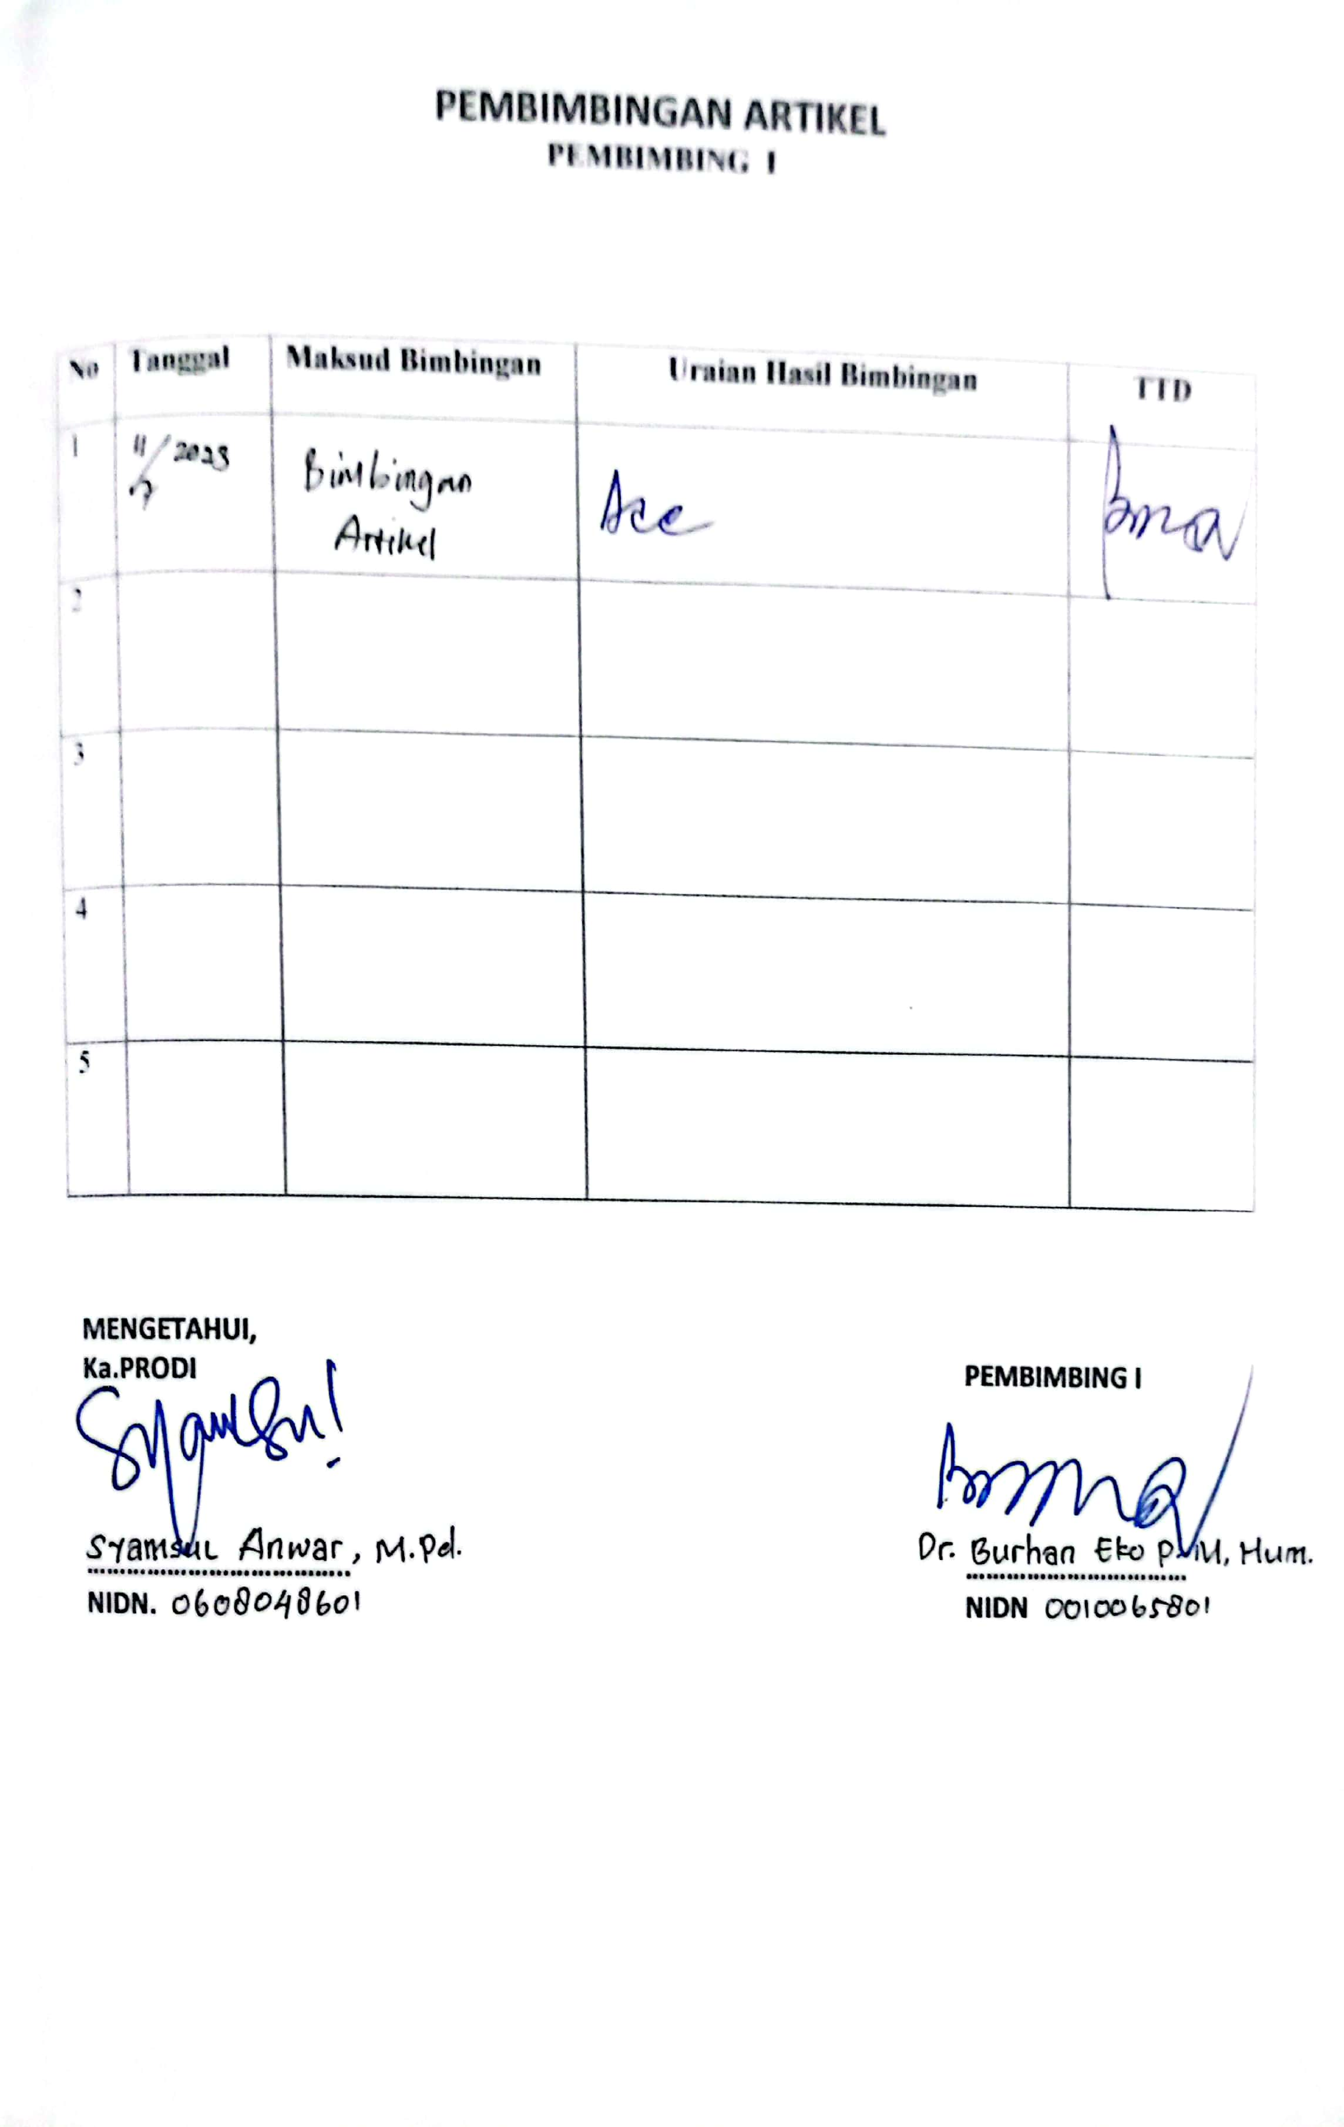
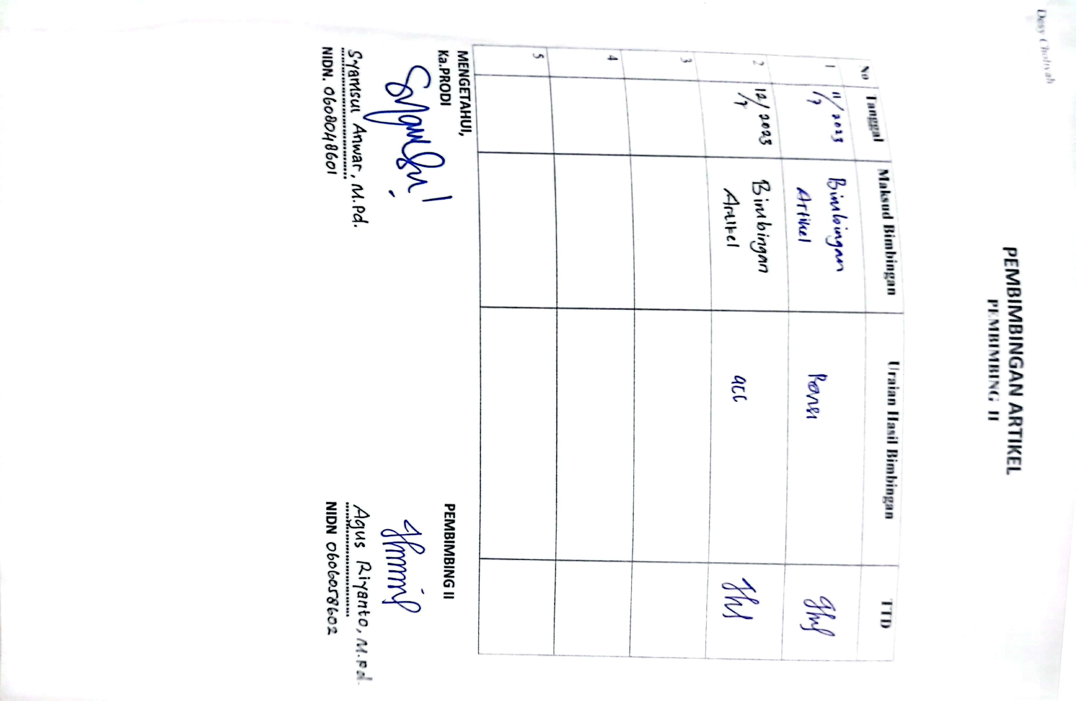
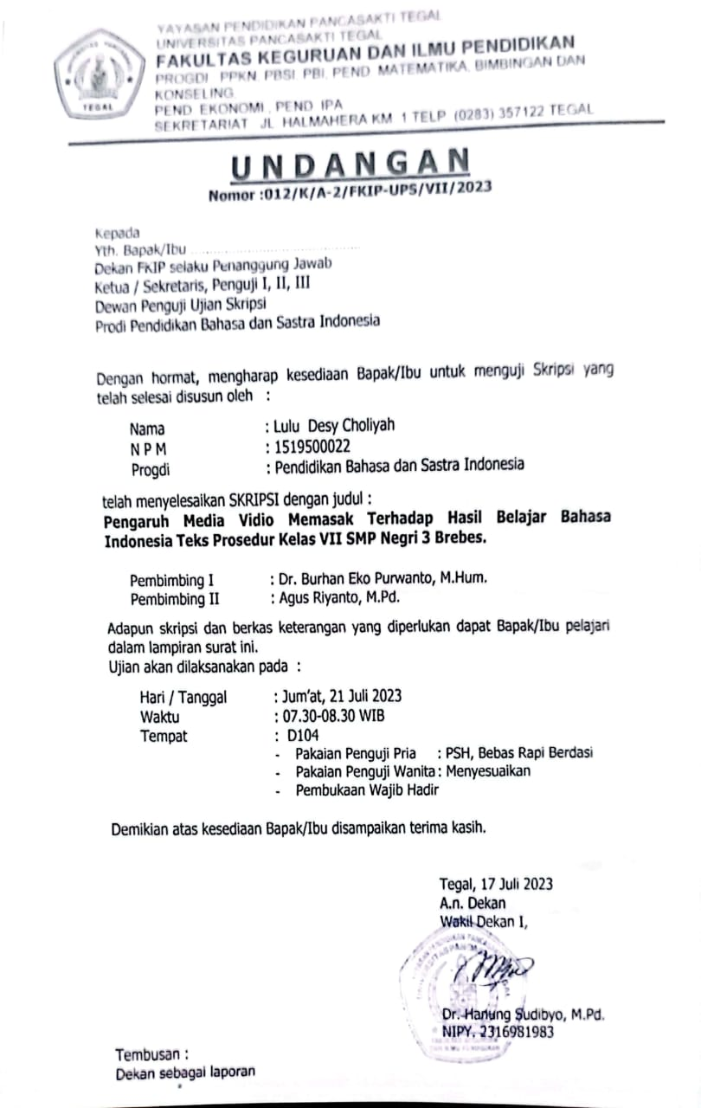

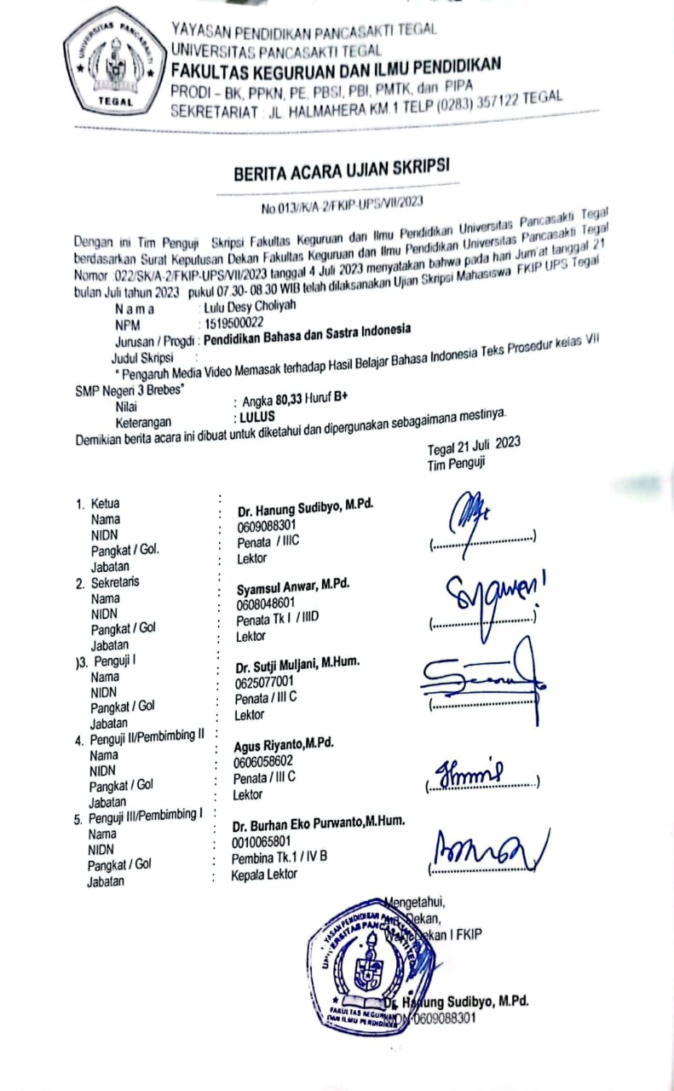
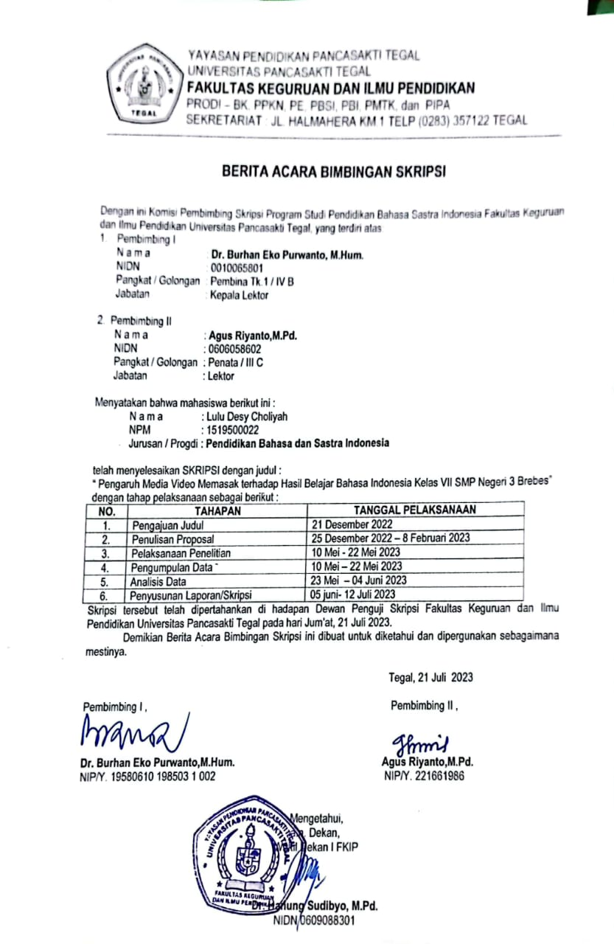
 | Dokumentasi Kegiatan
Pretest kelas kontrol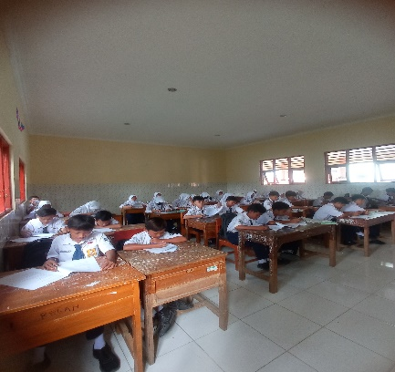 | Pretest kelas kontrol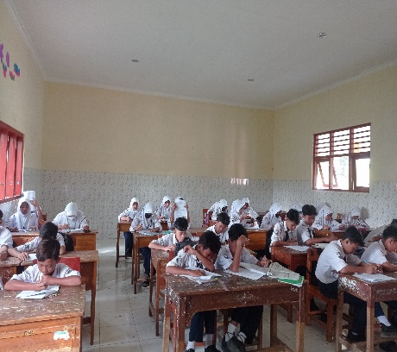 | Postest kelas kontrol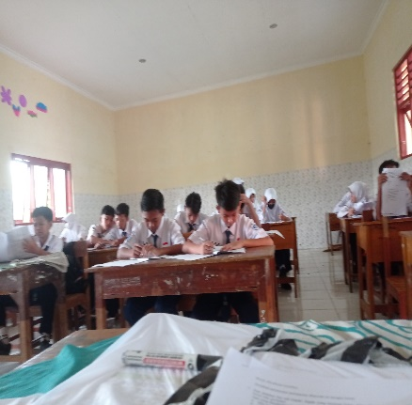
Proses Pembelajaran 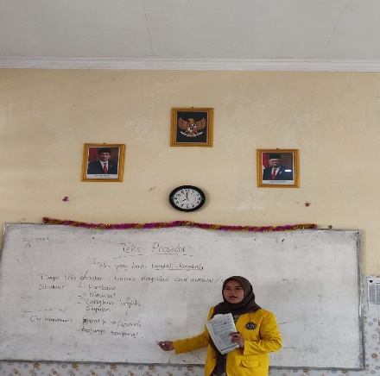 | Postest kelas kontrol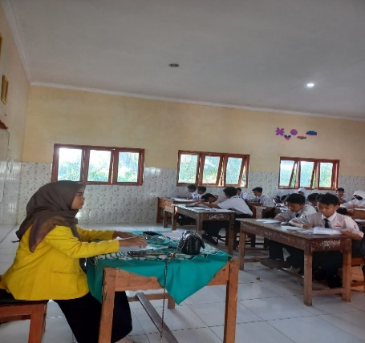 | Pembelajaran berlangsung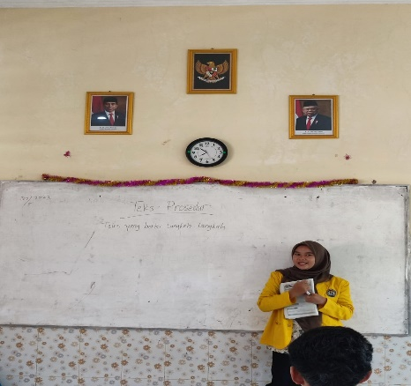
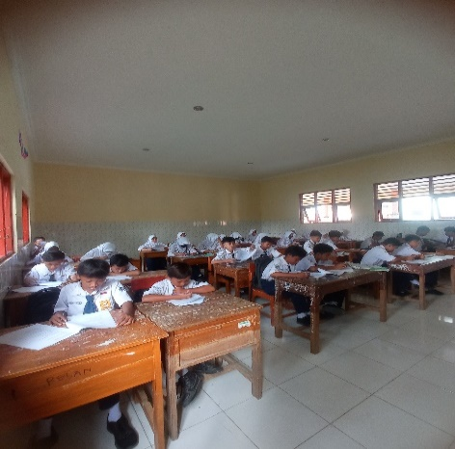 | 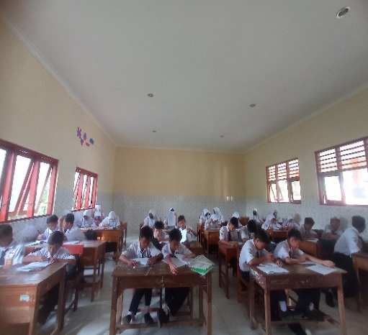 | 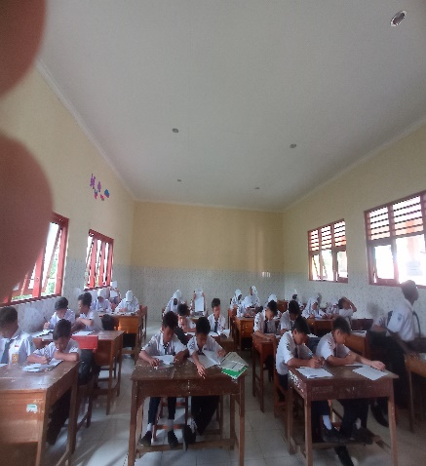

 | Dokumentasi
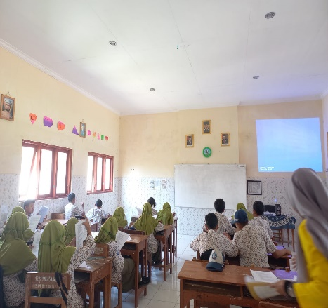 | 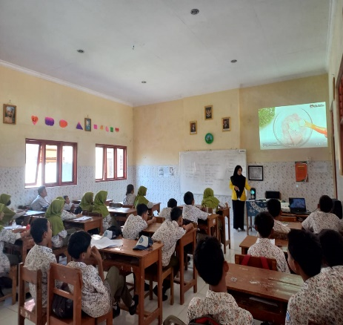 | 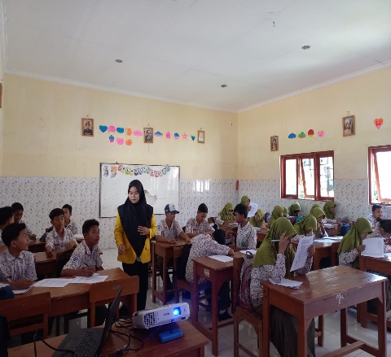
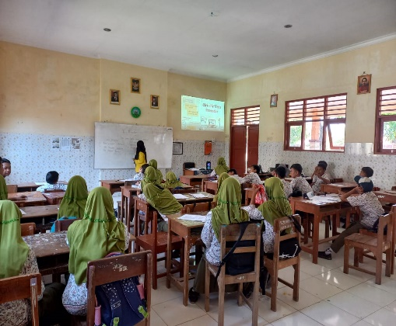 | 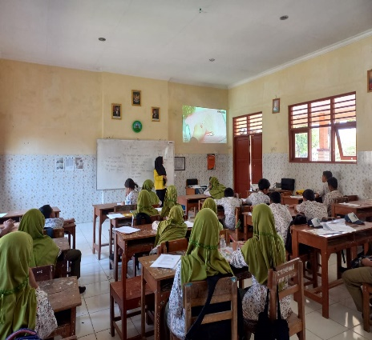 | 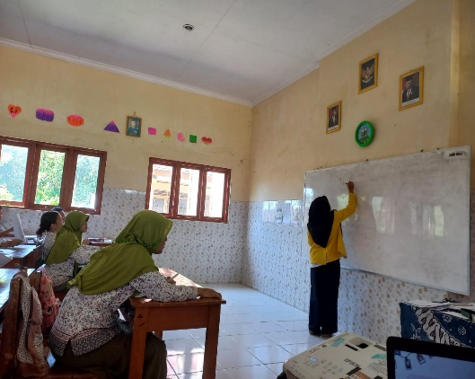
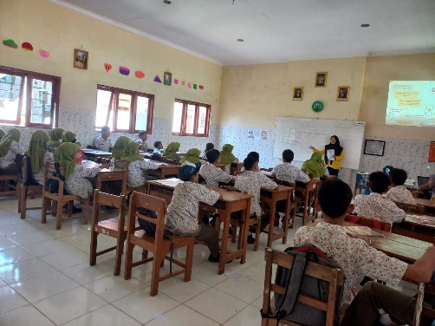 | 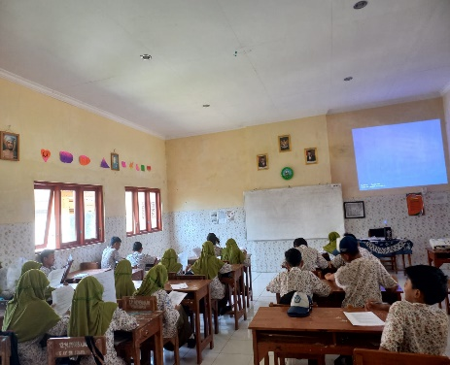 | 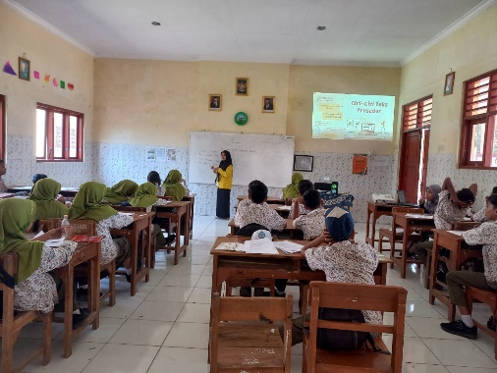
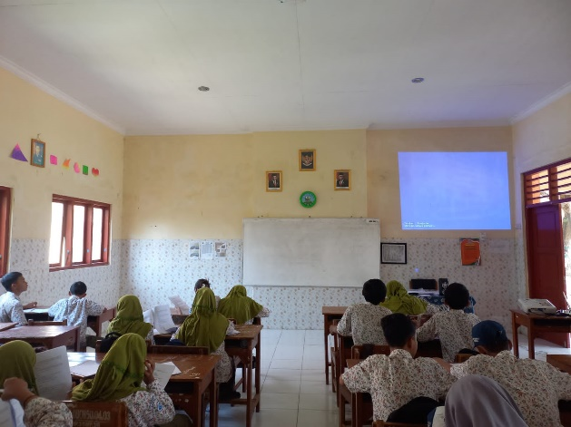 | 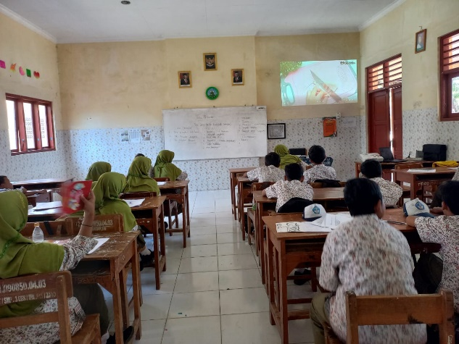 | 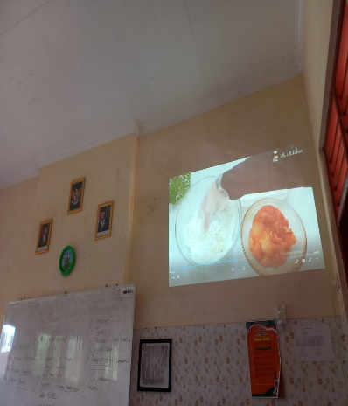

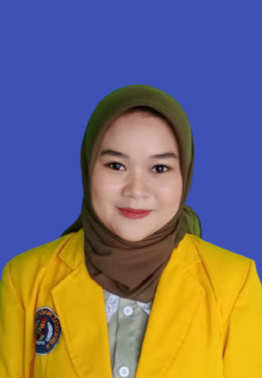
Lulu Desy Choliyah adalah penulis skripsi ini, Lahir pada tanggal 16 Desember 2000 di Brebes, Provinsi Jawa Tengah. Penulis merupakan anak ketiga dari pasangan Bapak Jamroni dan Ibu Ani. Penulis memulai masa pendidikan dari jenjang sekolah dasar di SD Negeri Slatri 03 pada tahun 2006-2012. Kemudian melanjutkan ke jenjang sekolah menengah pertama di SMP Negeri 2 Ketanggungan pada tahun 2013-2015. Kemudian melanjutkan ke jenjang sekolah menengah atas di SMA Negeri 1 Larangan pada tahun 2016-2018. Pada tahun 2019 penulis terdaftar sebagai mahasiswa di Universitas Pancasakti Tegal, Fakultas Keguruan dan Ilmu Pendidikan, Program Studi Pendidikan Bahasa dan Sastra Indonesia. Dengan ketentuan dan motivasi tinggi untuk terus belajar dan berusaha, penulis telah berhasil menyelesaikan pekerjaan penulisan skripsi ini. Semoga dengan penulisan skripsi ini mampu memberikan kontribusi positif bagi dunia pendidikan. Akhir kata penulis mengucapkan rasa syukur yang sebesar- besarnya kepada Allah Swt. Dan kata terima kasih kepada semua pihak yang telah membantu demi terselesaikannya skripsi ini yang berjudul “ Pengaruh Media Video Memasak terhadap Hasil Belajar Bahasa Indonesia Kelas VII SMP Negeri 3 Brebes”.
